附件16

昌平区高新技术企业运行监测及信息服务平台

【支持项目申报】操作说明

2024年

目 录

一、入口 3
（一）、平台入口 3
（二）、注册 5
（三）、忘记密码 6
（四）、统一身份认证 7
二、支持项目申报 8
（一）、基本信息 9
（二）、股权结构 11
（三）、人员信息 14
（四）、高新技术企业资格认定奖励申报 19
（五）、标准制定奖励申报 20
（六）、科学技术奖项奖励申报 21
（七）、知识产权示范试点资质奖励申报 22
（八）、研发投入奖励申报 23
（九）、重大科技专项奖励申报 24
（十）、产学研创新平台奖励申报 26
（十一）、新技术新产品（服务）认定奖励申报 27
（十二）、首台（套）认定奖励申报 28
（十三）、首批次应用奖励申报 29
（十四）、“规升强”奖励申报 30
（十五）、服务机构奖励申报 32
（十六）、创新创业载体奖励申报 34
（十七）、上传资料 36
（十八）、支持项目申报 37

注：1、因用户企业的资质不同及系统功能的更新，本说明中的部分图片与实际系统中有差别，请参照使用。
2、高新技术企业支持政策申报活动，申报企业应具有独立法人资格，在昌平区行政区域内依法注册、纳统、纳税且近三年无安全生产事故和严重失信行为记录。
3、申报企业应为高新技术企业或“育新企业”。

一、入口

（一）、平台入口
1.昌平区科技创新资源信息服务平台（https://www.cpgxzc.cn），点击首页新系统的通栏图片：
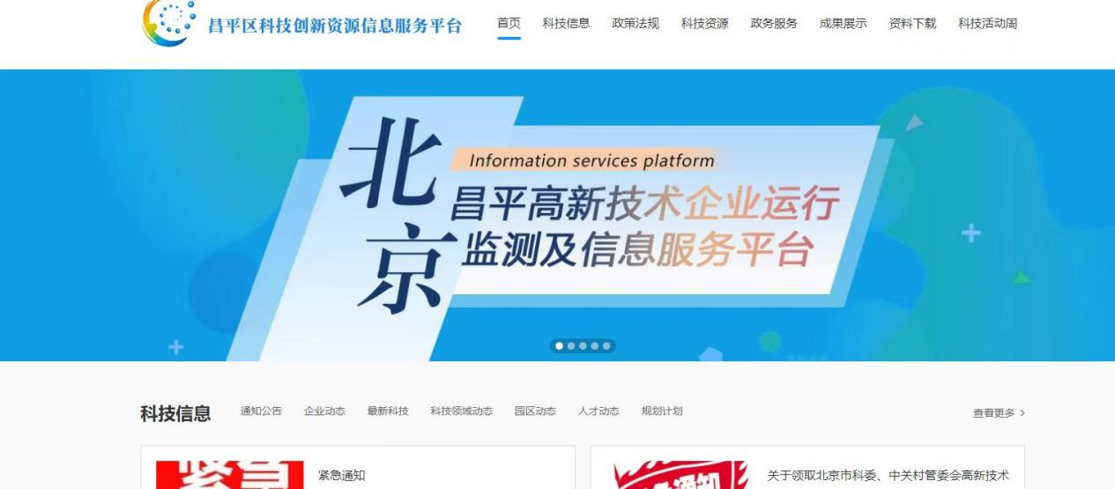

2. 昌平区科技创新资源信息服务平台首页中部，资料申报部分，点击高新技术企业支持政策申报：
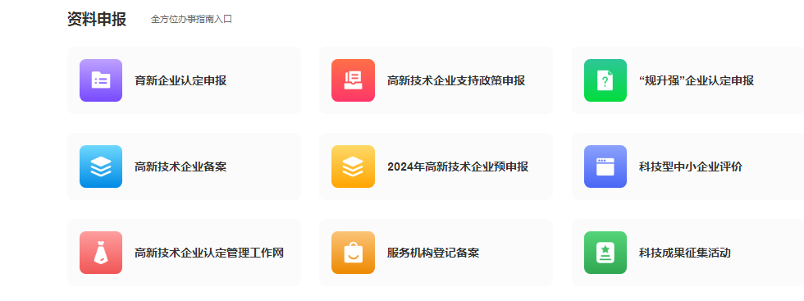

3. 昌平区科技创新资源信息服务平台企业中心，点击2024年昌平区高新技术企业支持政策申报:
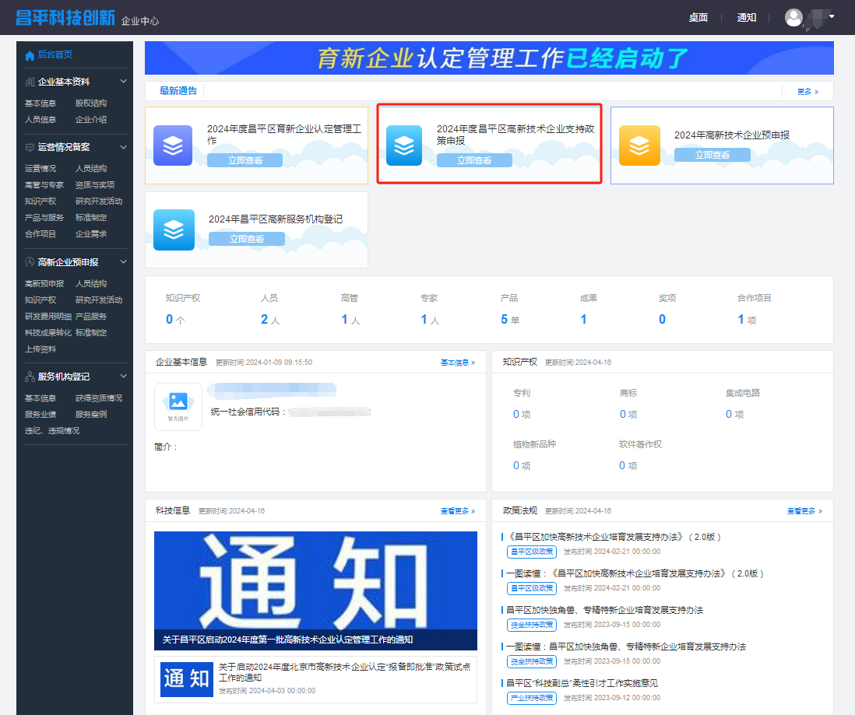

4. 访问并登录昌平区科技创新资源信息服务平台（https://www.cpgxzc.cn)，点击左栏支持项目申报，选择2024年昌平区高新技术企业支持政策申报活动进行申报:
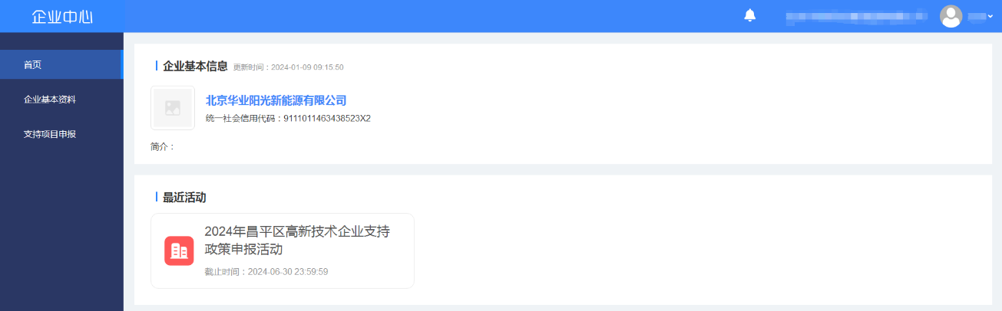
已经在昌平区科技创新资源信息服务平台注册过的用户，可以直接用昌平区科技创新资源信息服务平台账号直接登录；没有在昌平区科技创新资源信息服务平台注册过的用户，需要进行注册操作。

（二）、注册
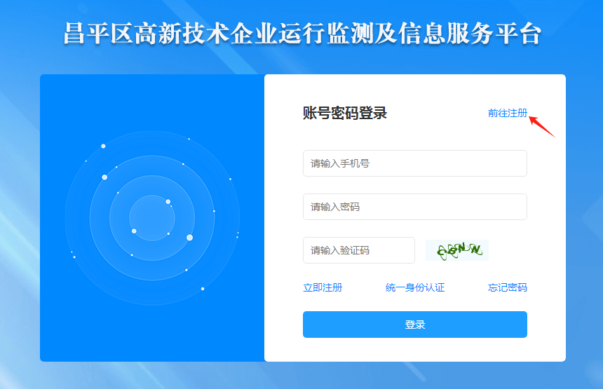
点击“前往注册”在注册页面输入信息后，点击“立即注册”
（1）手机号：注册用户的手机号；
（2）验证码：填入系统右侧给出的验证码；
（3）手机验证码：通过手机收取验证码后，添加；
（4）密码：注册用户设置的密码；
（5）统一社会信用代码项：用户所在企业的社会统一社会信用代码。
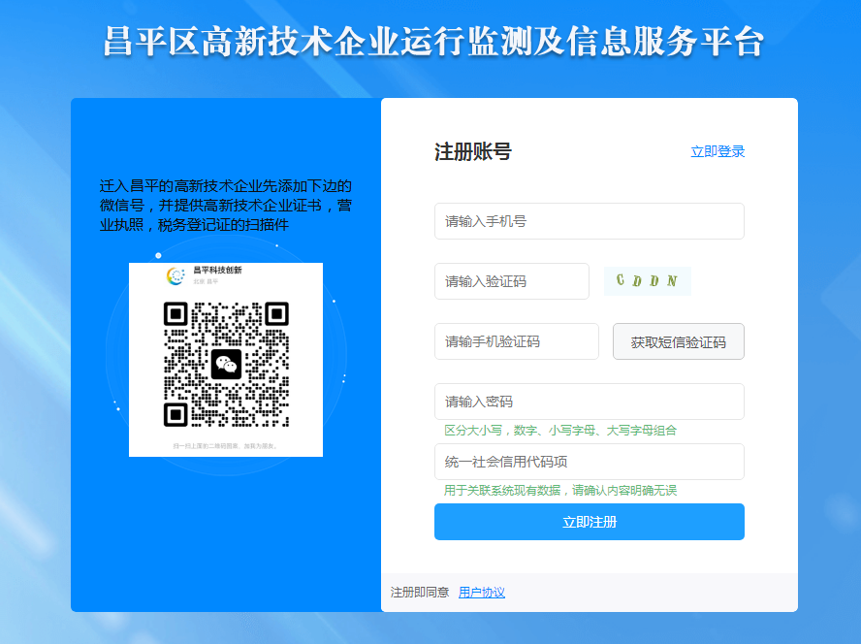

（三）、忘记密码
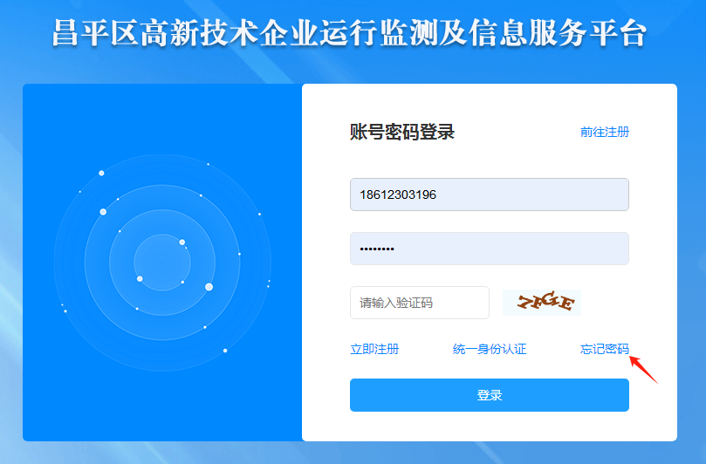
点击“忘记密码”输入信息，点击“找回密码”
（1）手机号：输入用户的手机号码；
（2）验证码：输入右侧系统给出的验证码；
（3）手机验证码：输入 “获取短信验证码”；
（4）密码：输入重新设置的密码；
（5）确认密码：再次输入重新设置的密码。
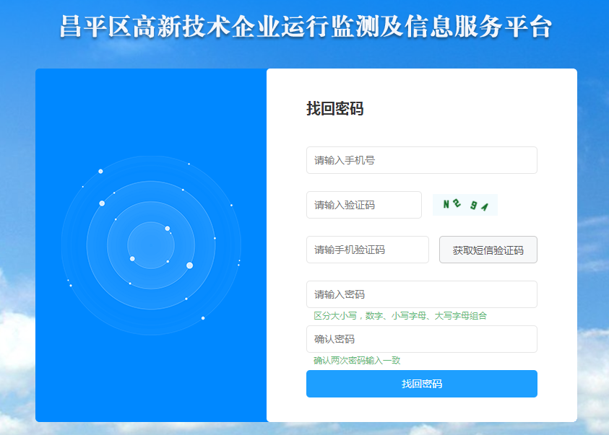

（四）、统一身份认证
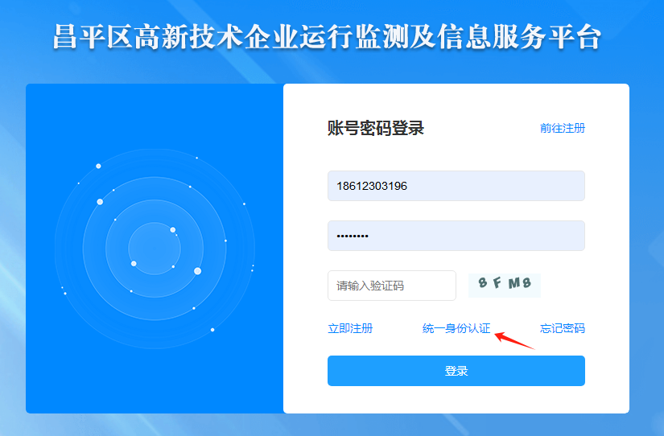
点击：“统一身份认证”可进行系统登录。
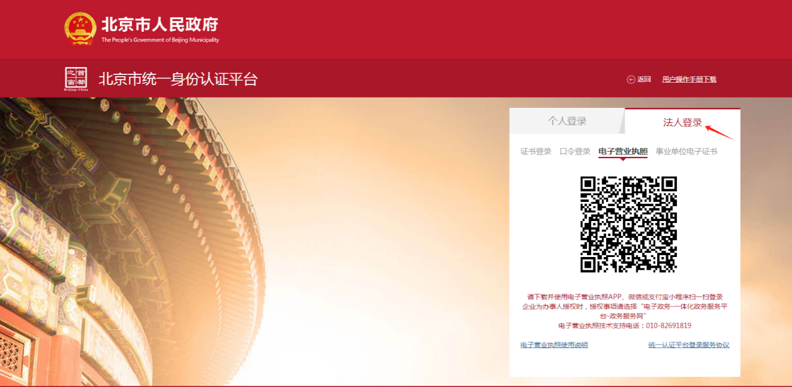
选择：法人登录
（1）证书登录：请插入企业统一认证IC卡，输入证书密码后进行登录；
（2）口令登录：通过企业自行设置的口令进行系统登录；
（3）电子营业执照：通过企业的电子营业执照进行登录；
（4）事业单位电子证书：事业单位可通过企业的电子证书进行登录。

二、支持项目申报
注：
1、在填写项目申报资料前，请先填写企业基本资料中的各项内容，填写的内容可以在其他申报活动中进行引用；
2、各单位在资料有变化时及时登录系统更新资料；
3、本项目中基本信息、股权结构、人员信息部分引用企业基本资料内容。

（一）、基本信息
填入相关基本信息
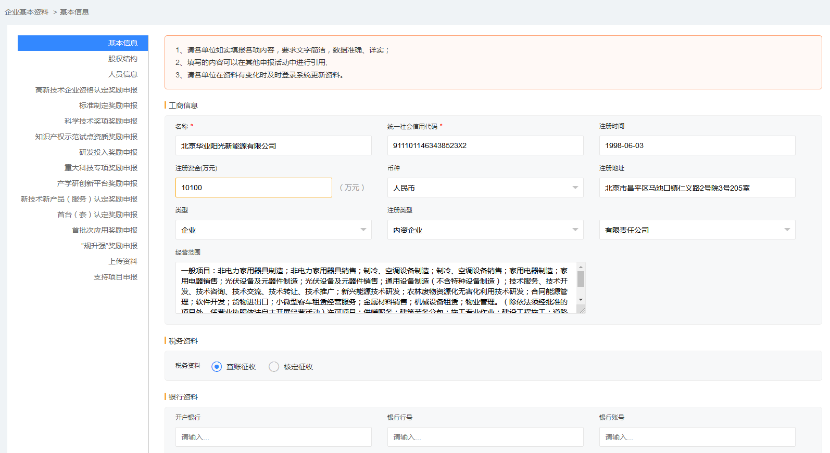
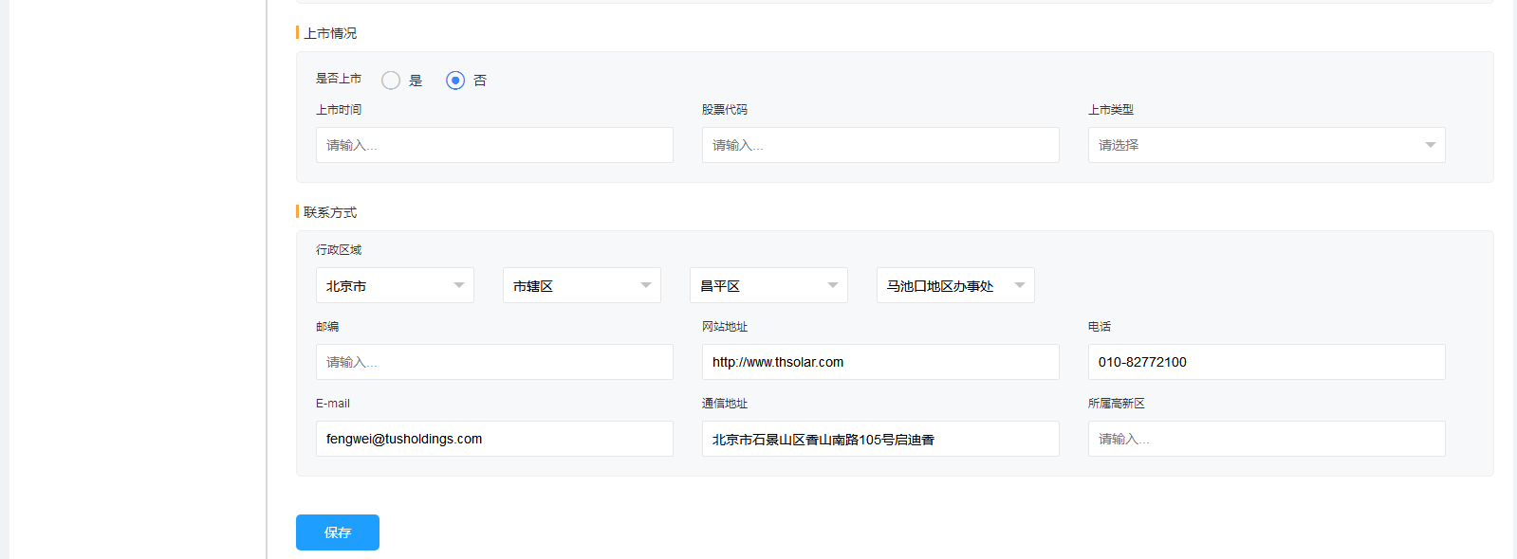
1.工商信息：

（1）名称：请输入企业名称；

（2）统一社会信用代码：请输入企业18位统一社会信用代码；

（3）注册时间：请输入企业的注册时间；

（4）注册资金：请输入企业的注册资金，注意单位，万元；

（5）币种：下拉框，请选择企业的核算币种；

（6）注册地址：请输入企业的注册地址；
（7）类型：下拉框，请选择企业的类型；

（8）注册类型：下拉框，请选择企业的注册类型；

（9）经营范围：请输入企业的经营范围。

2.税务资料

税务资料：单项选择，请选择企业的税收征收方式。

3.银行资料

（1）开户银行：请输入，开户银行信息；

（2）银行行号：请输入，银行行号信息；

（3）银行账号：请输入，银行账号信息；

4.上市情况

（1）是否上市：单项选择，请选择企业是否上市；

（2）上市时间：请输入企业的上市时间；

（3）股票代码：请输入企业的股票代码；

（4）上市类型：下拉框，请选择企业的上市类型。

5.联系方式

（1）行政区域：下拉框，请选择企业的行政区域；

（2）邮编：请输入企业的邮政编码；

（3）网站地址：请输入企业的网站地址；

（4）电话：请输入企业的电话号码；

（5）E-mail：请输入企业的E-mail地址；

（6）通信地址：请输入企业的通信地址；

（7）所属高新区：请输入企业所属的高新区。

（二）、股权结构
风险投资、法人投资，指本企业股东中的企业投资人，不是企业本身，也不是法定代表人。
1.风险投资
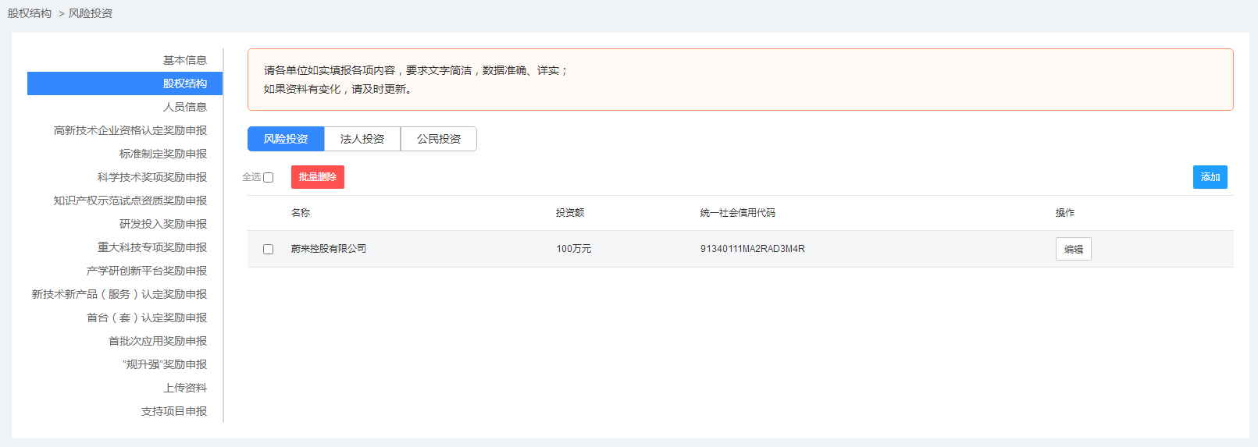

（1）添加：填入信息完成新添。
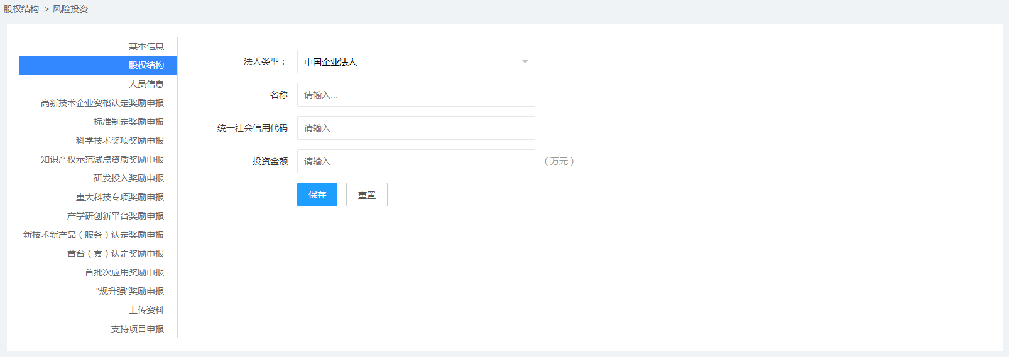
- 法人类型：下拉框：选择法人类型；
- 名称：请输入名称内容；
- 统一社会信用代码：请输入企业18位统一社会信用代码；
- 投资金额：请输入投资的金额，注意单位：万元。

（2）编辑：对已添加信息的编辑修改。

（3）删除：选择信息内容，点击“批量删除”。完成内容删除。

2.法人投资
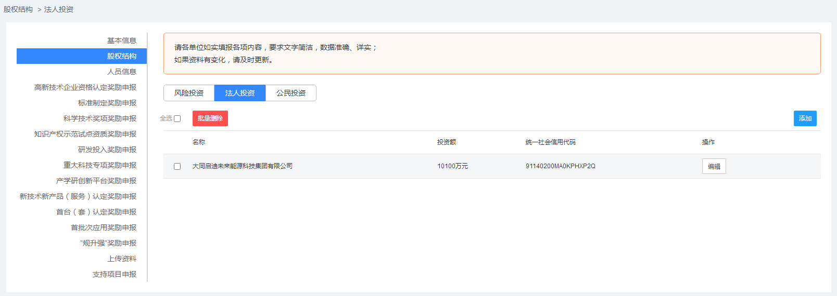

（1）添加：填入信息完成新添。
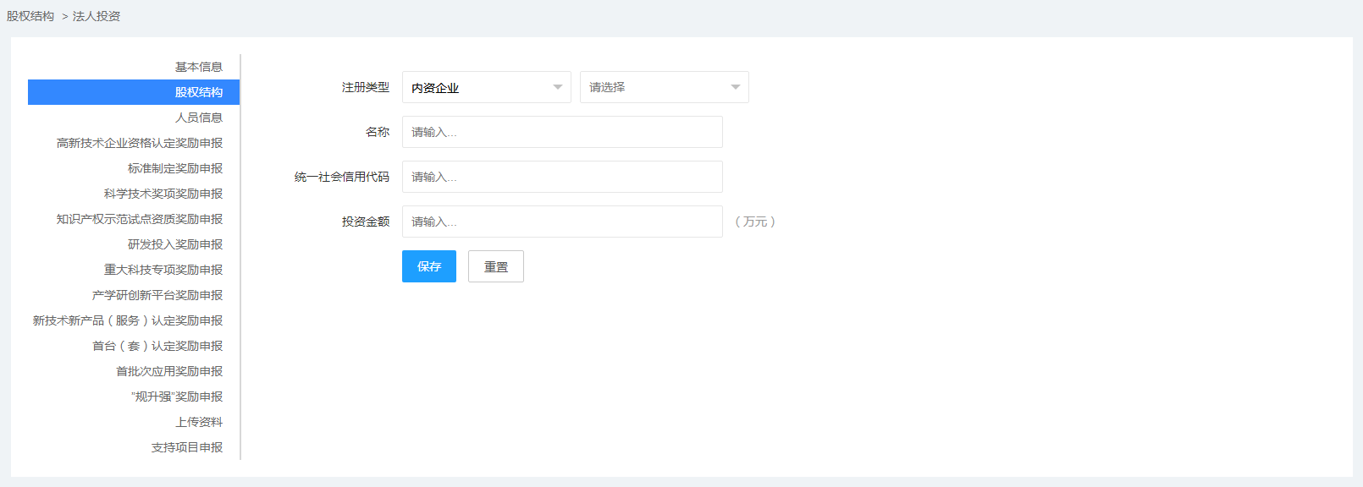
- 注册类型：下拉框，请选择注册类型；
- 名称：请输入名称内容；
- 统一社会信用代码：请输入企业18位统一社会信用代码；
- 投资金额：请输入投资的金额，注意单位：万元。

（2）编辑：对已添加信息的编辑修改。

（3）删除：选择信息内容，点击“批量删除”。完成内容删除。

3.公民投资
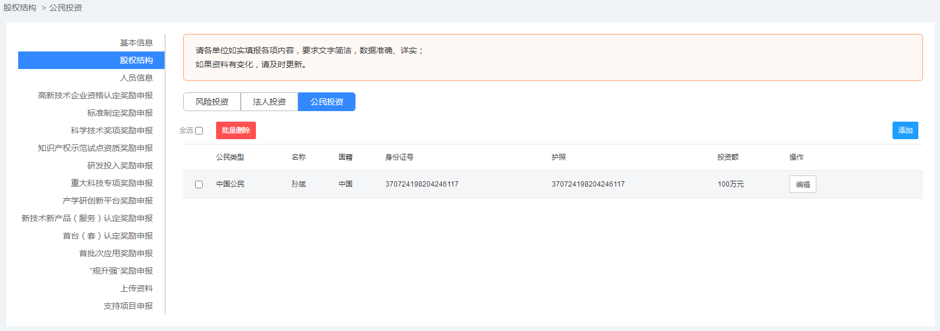

（1）添加：填入信息完成新添。
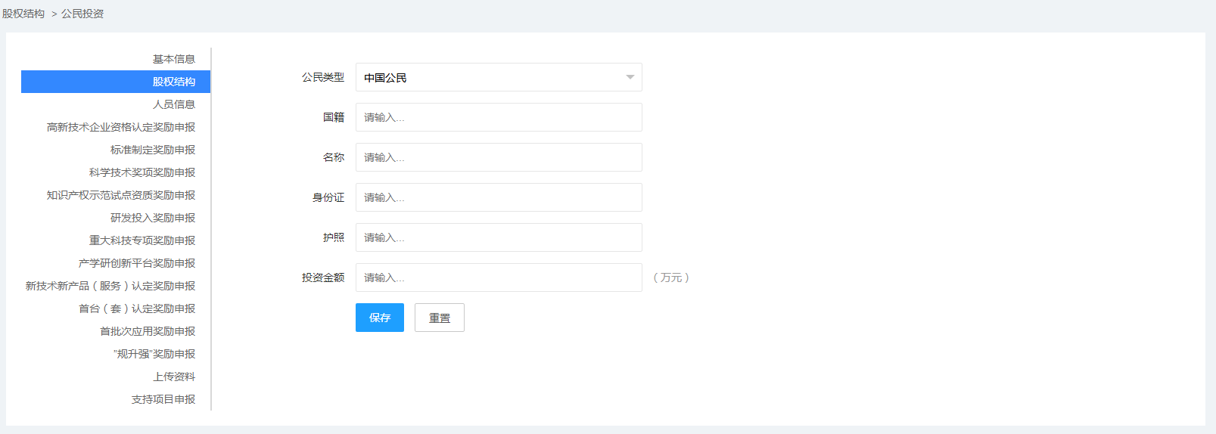
- 公民类型：下拉框，请选择公民类型；
- 国籍：请输入国籍；
- 名称：请输入名称；
- 身份证：请输入身份证信息；
- 护照：请输入护照信息；
- 投资金额：请输入投资金额，注意单位：万元。

（2）编辑：对已添加信息的编辑修改。

（3）删除：选择信息内容，点击“批量删除”。完成内容删除。

（三）、人员信息
1.法定代表人
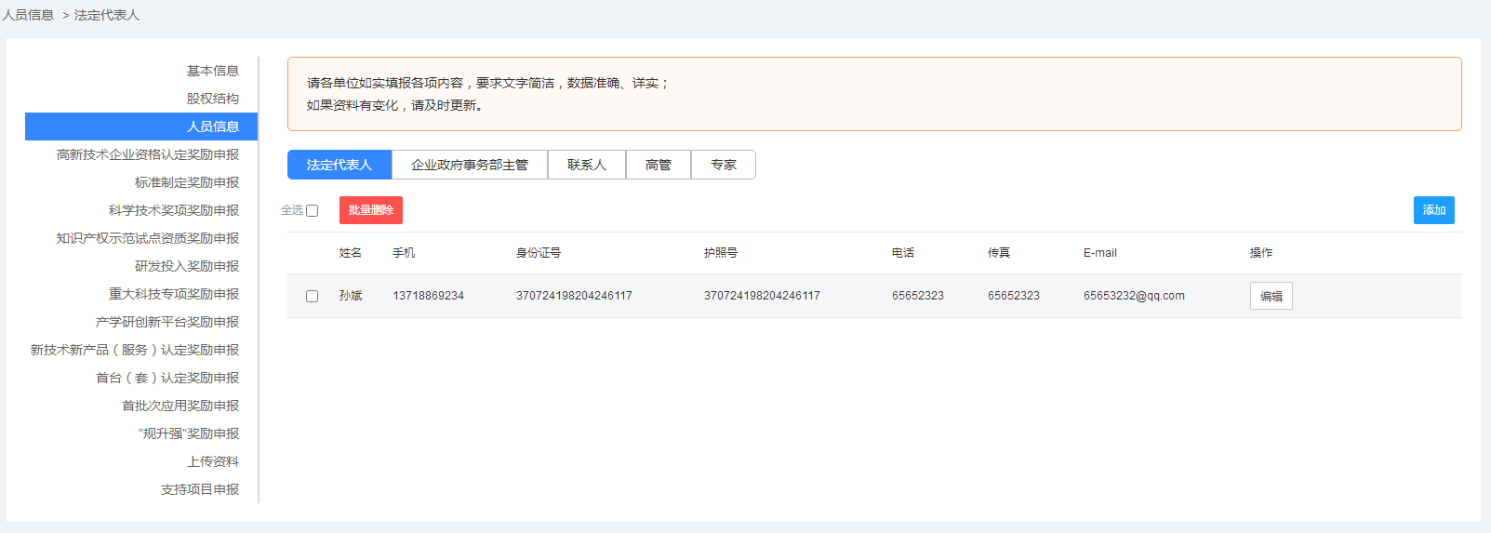

（1）添加：填入信息完成新添，只允许添加一人。
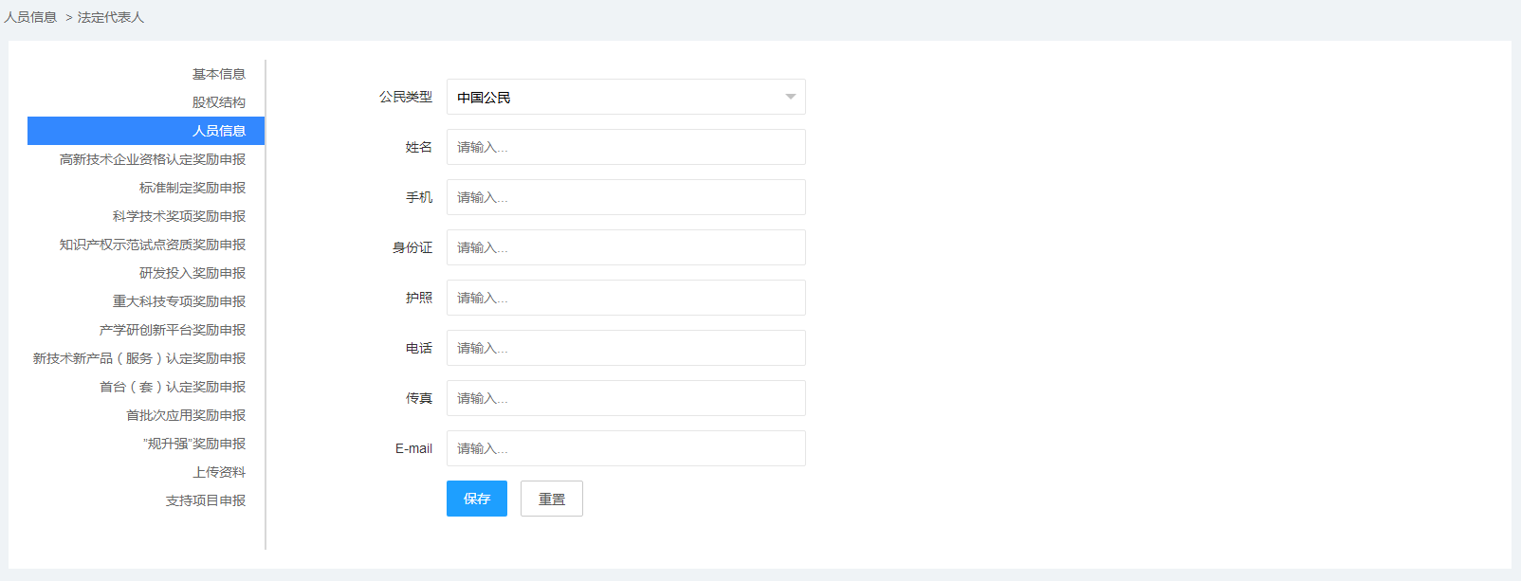
- 公民类型：下拉框，请选择公民类型；
- 姓名：请输入姓名信息；
- 手机：请输入手机号码；
- 身份证：请输入身份证信息；
- 护照：请输入护照信息；
- 电话：请输入电话号码；
- 传真：请输入传真号码；
- E-mail：请输入E-mail。

（2）编辑：对已添加信息的编辑修改。

（3）删除：选择信息内容，点击“批量删除”。完成内容删除。

2.企业政府事务部主管
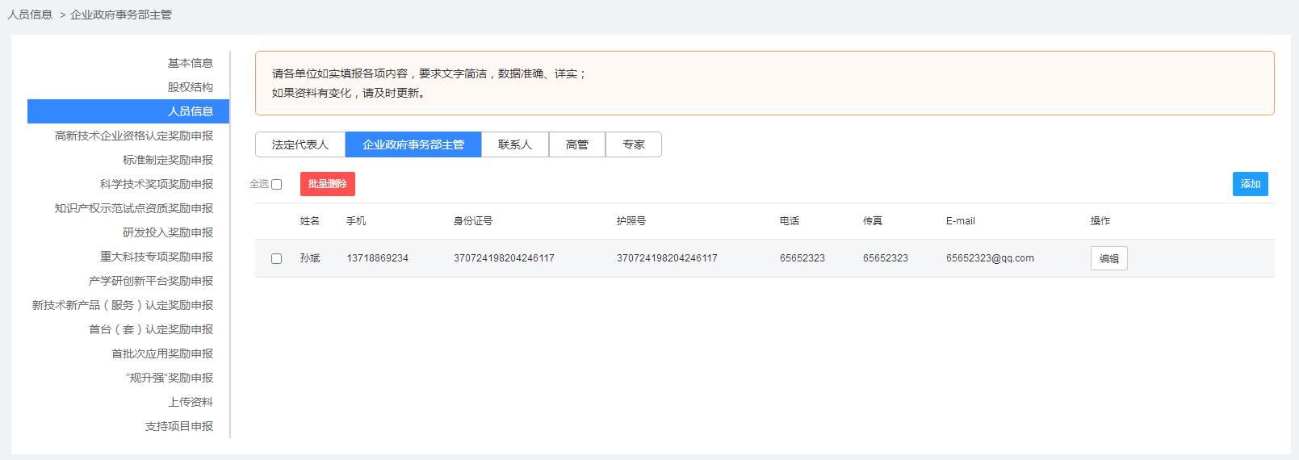

（1）添加：填入信息完成新添。
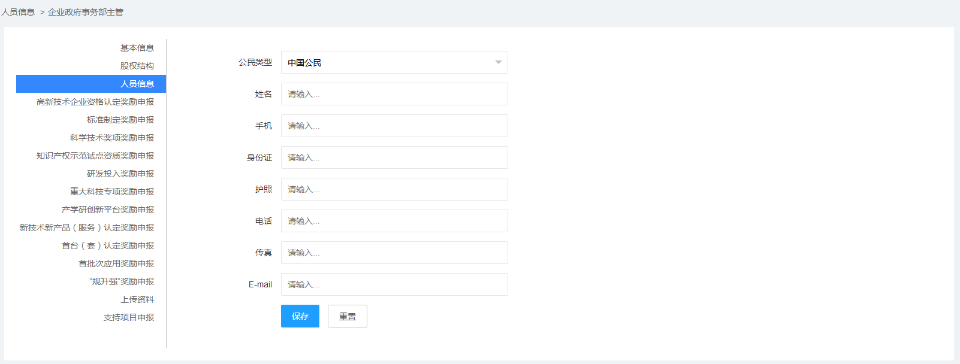
- 公民类型：下拉框，请选择公民类型；
- 姓名：请输入姓名信息；
- 手机：请输入手机号码；
- 身份证：请输入身份证信息；
- 护照：请输入护照信息；
- 电话：请输入电话号码；
- 传真：请输入传真号码；
- E-mail：请输入E-mail。

（2）编辑：对已添加信息的编辑修改。

（3）删除：选择信息内容，点击“批量删除”。完成内容删除。

3.联系人
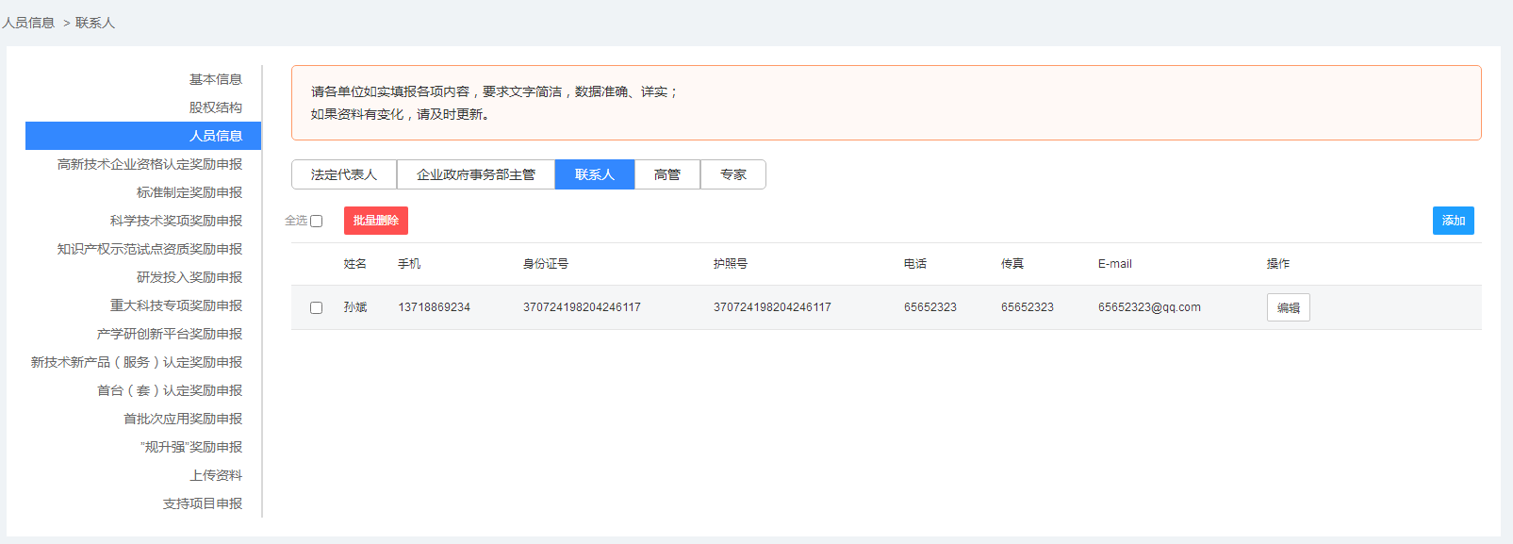

（1）添加：填入信息完成新添。
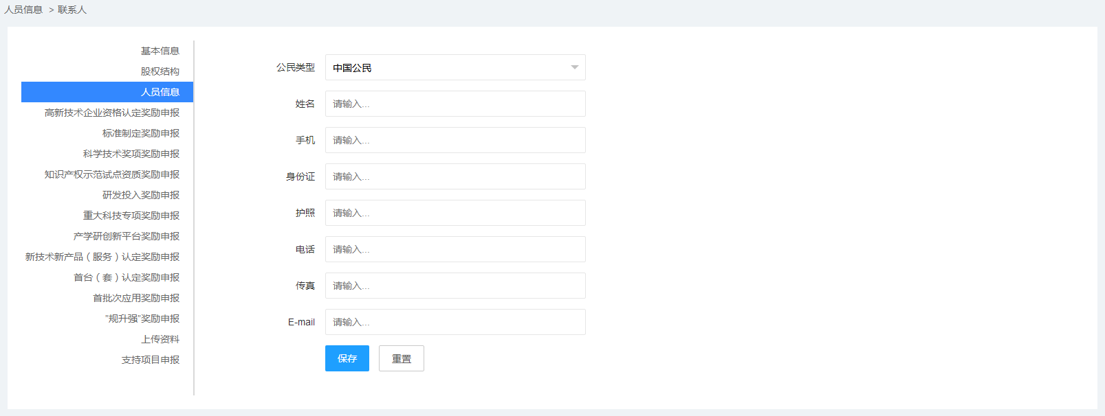
- 公民类型：下拉框，请选择公民类型；
- 姓名：请输入姓名信息；
- 手机：请输入手机号码；
- 身份证：请输入身份证信息；
- 护照：请输入护照信息；
- 电话：请输入电话号码；
- 传真：请输入传真号码；
- E-mail：请输入E-mail；

（2）编辑：对已添加信息的编辑修改。

（3）删除：选择信息内容，点击“批量删除”。完成内容删除。

4.高管
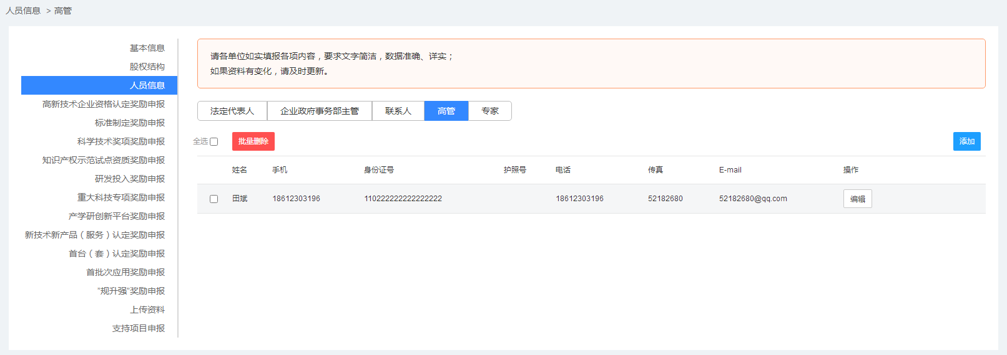

（1）添加：填入信息完成新添。
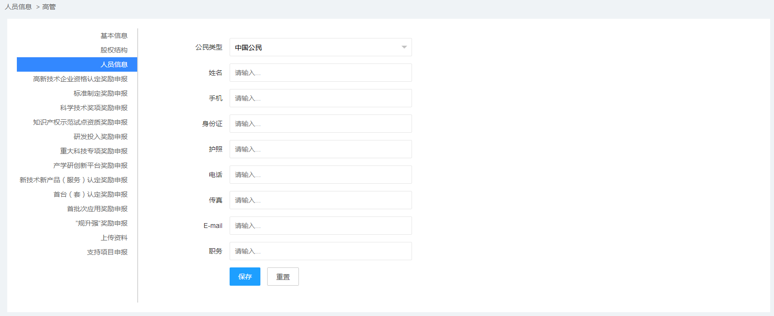
- 公民类型：下拉框，请选择公民类型；
- 姓名：请输入姓名信息；
- 手机：请输入手机号码；
- 身份证：请输入身份证信息；
- 护照：请输入护照信息；
- 电话：请输入电话号码；
- 传真：请输入传真号码；
- E-mail：请输入E-mail；
- 职务：请输入职务信息。

（2）编辑：对已添加信息的编辑修改。

（3）删除：选择信息内容，点击“批量删除”。完成内容删除。

5.专家
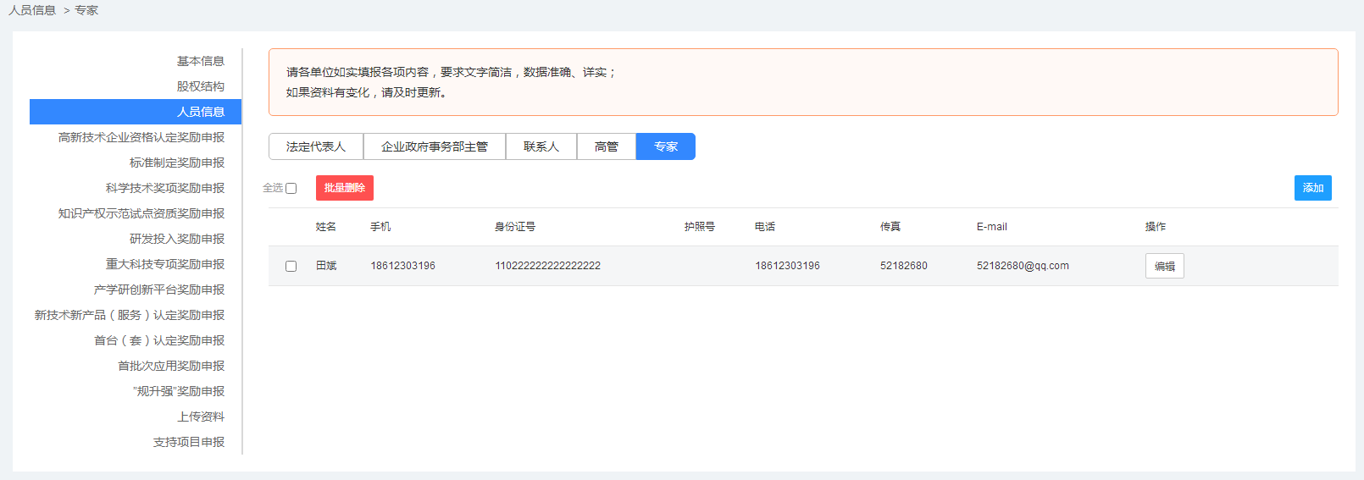

（1）添加：填入信息完成新添。
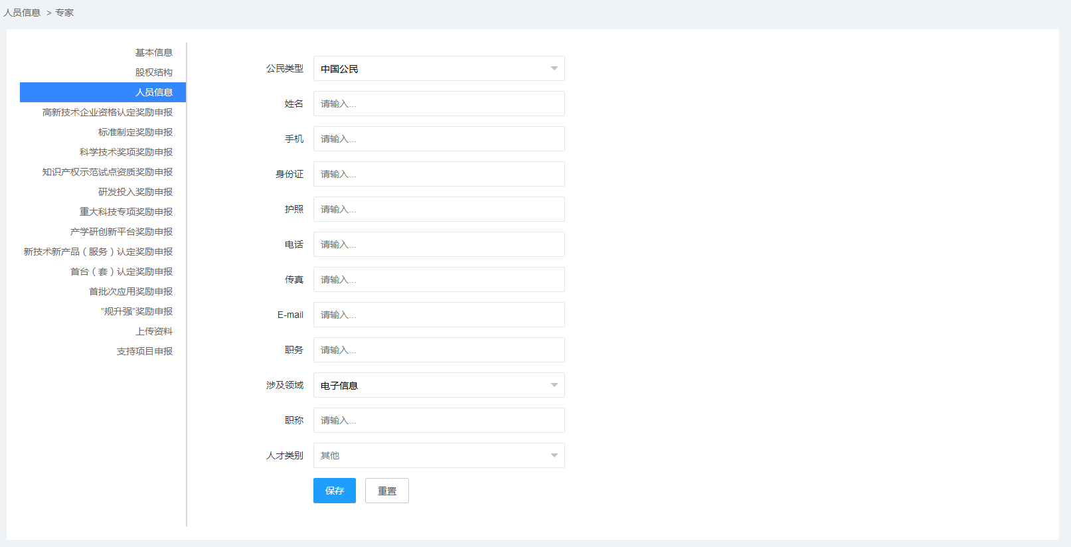
- 公民类型：下拉框，请选择公民类型；
- 姓名：请输入姓名信息；
- 手机：请输入手机号码；
- 身份证：请输入身份证信息；
- 护照：请输入护照信息；
- 电话：请输入电话号码；
- 传真：请输入传真号码；
- E-mail：请输入E-mail；
- 职务：请输入职务信息；
- 涉及领域：下拉框，请选择涉及领域；
- 职称：请输入职称信息；
- 人才类型：下拉框，请选择人才类型。

（2）编辑：对已添加信息的编辑修改。

（3）删除：选择信息内容，点击“批量删除”。完成内容删除。

（四）、高新技术企业资格认定奖励申报
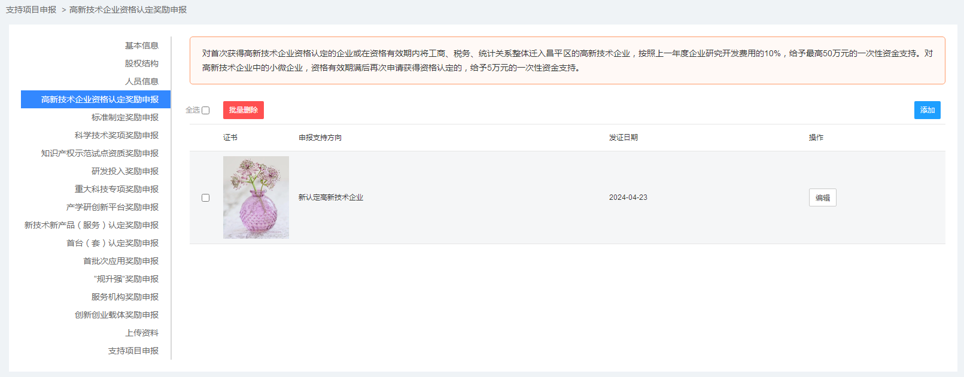

（1）添加：填入信息完成新添，不同的申报支持方向需要填写不同内容，根据企业自身情况选择。
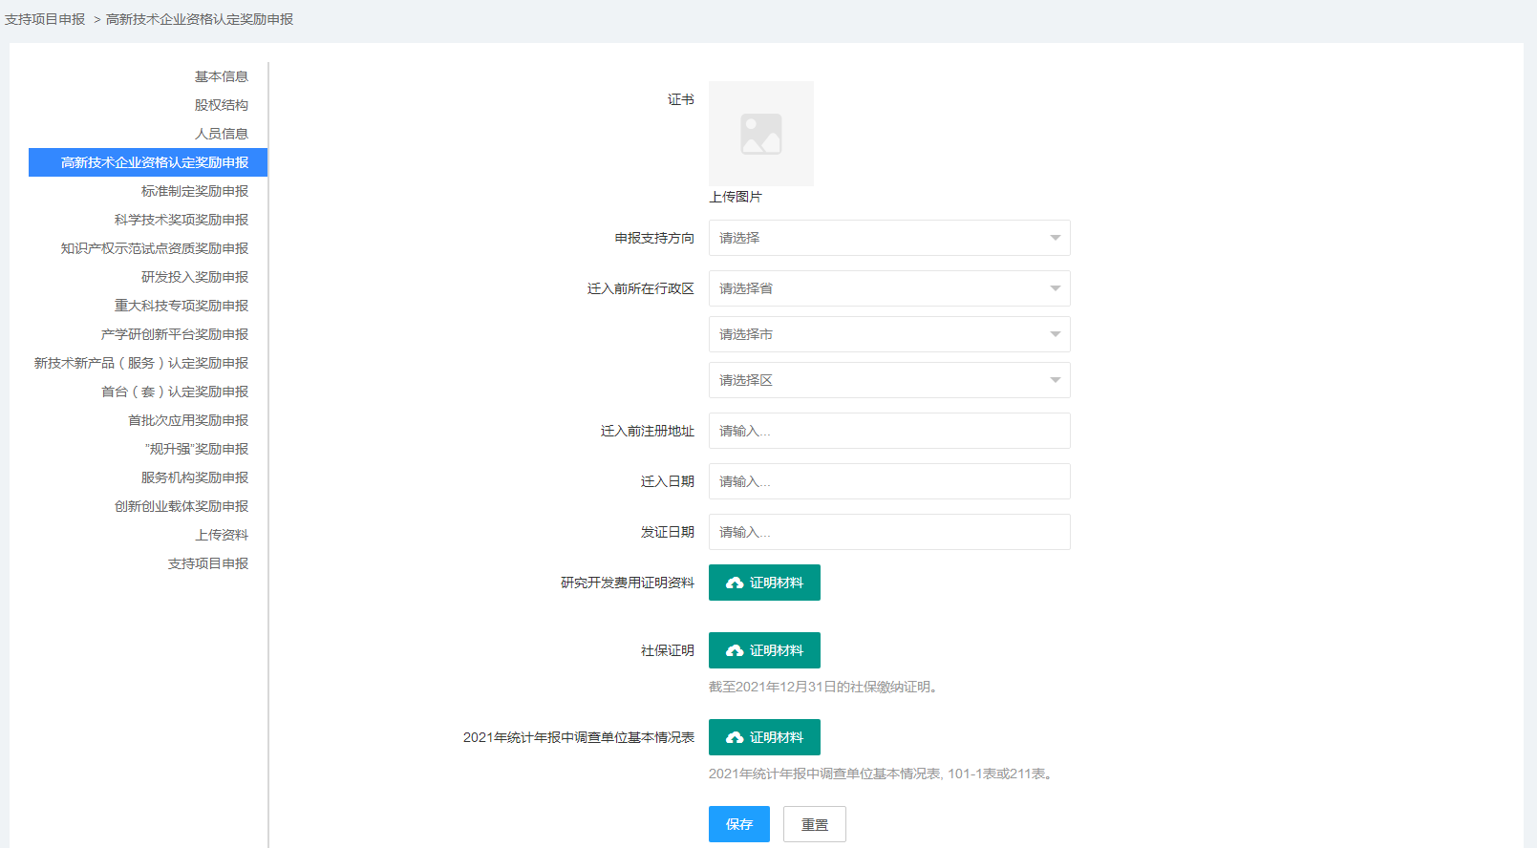
- 证书：请上传证书；
- 申报支持方向：下拉框，请选择申报支持方向；
- 迁入前所在行政区：请选行政区内容；
- 迁入前注册地址：请填入迁入前的地址信息；
- 迁入日期：请选择迁入日期；
- 发证日期：请选择发证日期；
- 研究开发费用证明资料：请上传研究开发费用证明资料；
- 社保证明：请上传社保证明信息；
- 2021年统计年报调查单位基本情况表：请上传2021年统计年报调查单位基本情况表信息。

（2）编辑：对已添加信息的编辑修改。

（3）删除：选择信息内容，点击“批量删除”。完成内容删除。

（五）、标准制定奖励申报
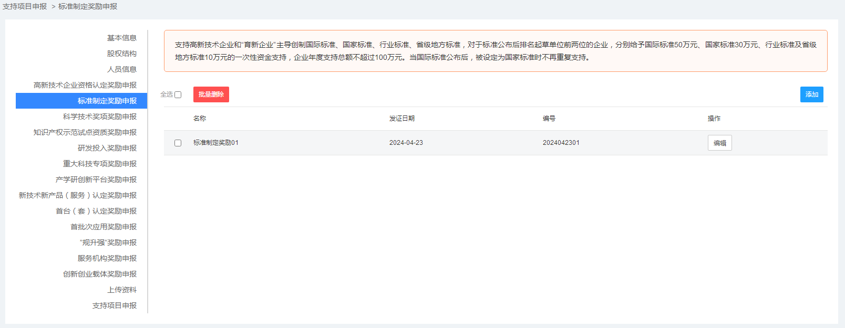

（1）添加：填入信息完成新添。
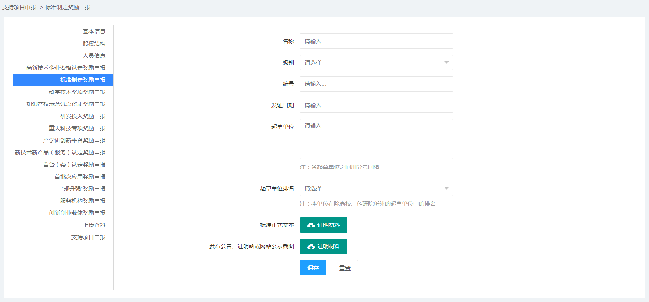
- 名称：请输入名称信息；
- 级别：下拉框，请选择项目级别；
- 编号：请输入编号；
- 发布日期：请选择发布日期；
- 起草单位：请添加起草单位信息；
- 起草单位排名：请选择添加起草单位排名；
- 标准正式文本：请上传标准正式文本内容；
- 发布公告、证明函或网站公示截图：请上传发布公告、证明函或网站公示截图的信息。

（2）编辑：对已添加信息的编辑修改。

（3）删除：选择信息内容，点击“批量删除”。完成内容删除。

（六）、科学技术奖项奖励申报
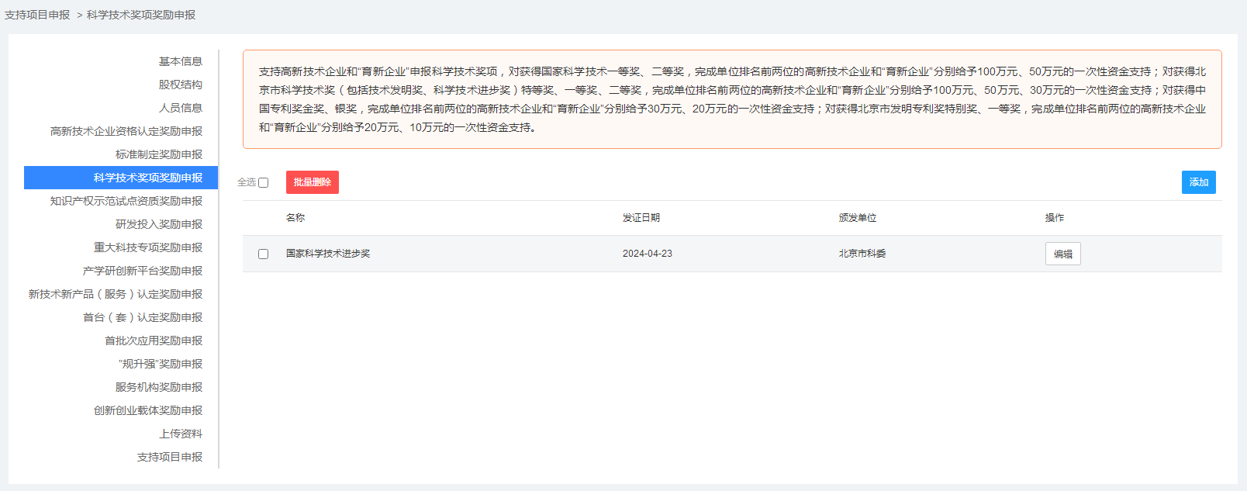

（1）添加：填入信息完成新添。
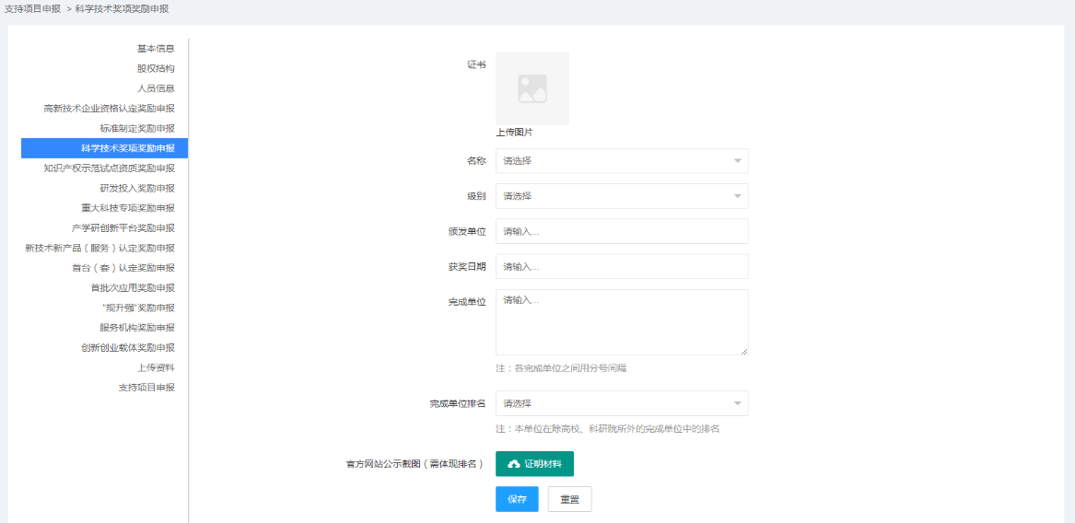
- 证书：请上传证书；
- 名称：下拉框，请选择名称；
- 级别：下拉框，请选择级别；
- 颁发单位：请输入颁发单位；
- 获奖日期：下拉框，请选择日期；
- 完成单位：请添加完成单位信息；
- 完成单位排名：请输入完成单位排名信息；
- 官方网站公示截图（需体现排名）：请上传，官方网站的公示截图，需体现排名。

（2）编辑：对已添加信息的编辑修改。

（3）删除：选择信息内容，点击“批量删除”。完成内容删除。

（七）、知识产权示范试点资质奖励申报
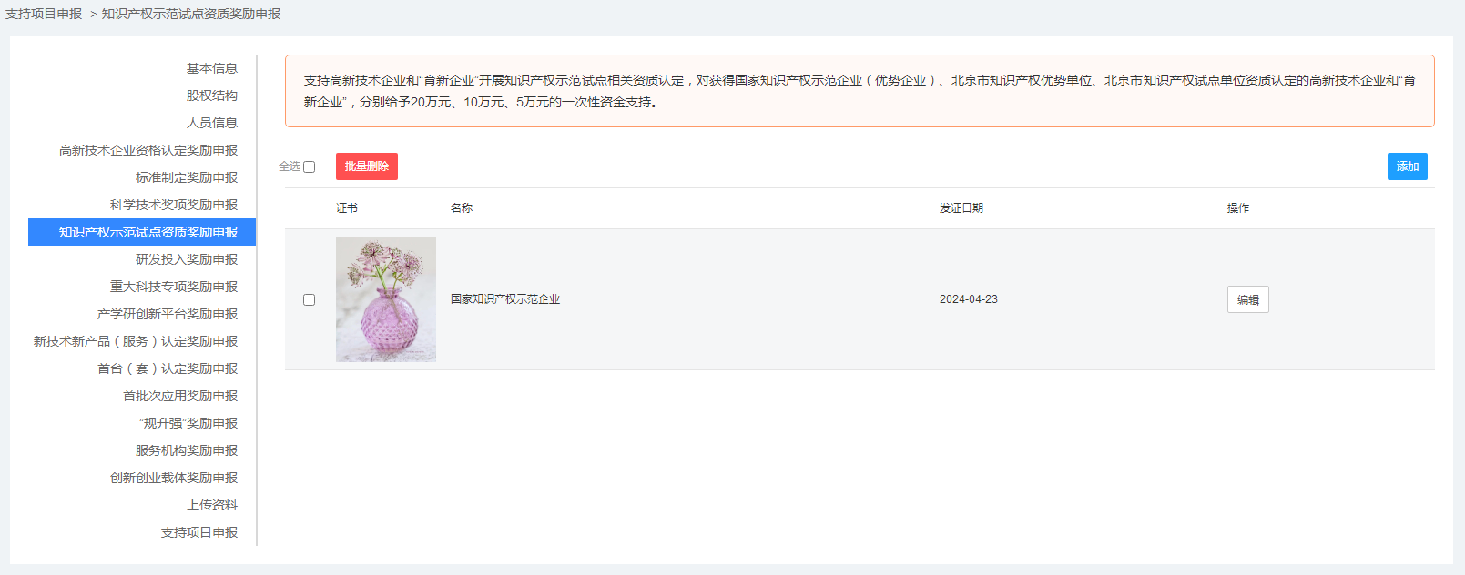

（1）添加：填入信息完成新添。
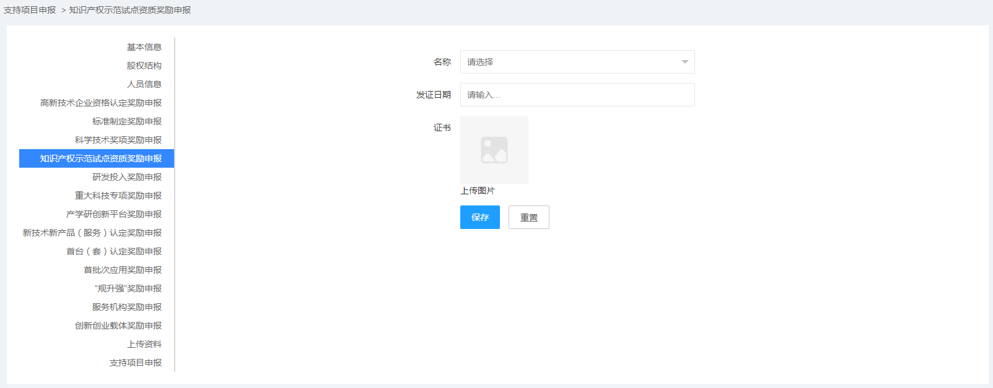
- 名称：下拉框，请选择名称；
- 发证日期：请输入发证日期；
- 证书：请上传，证书。

（2）编辑：对已添加信息的编辑修改。

（3）删除：选择信息内容，点击“批量删除”。完成内容删除。

（八）、研发投入奖励申报
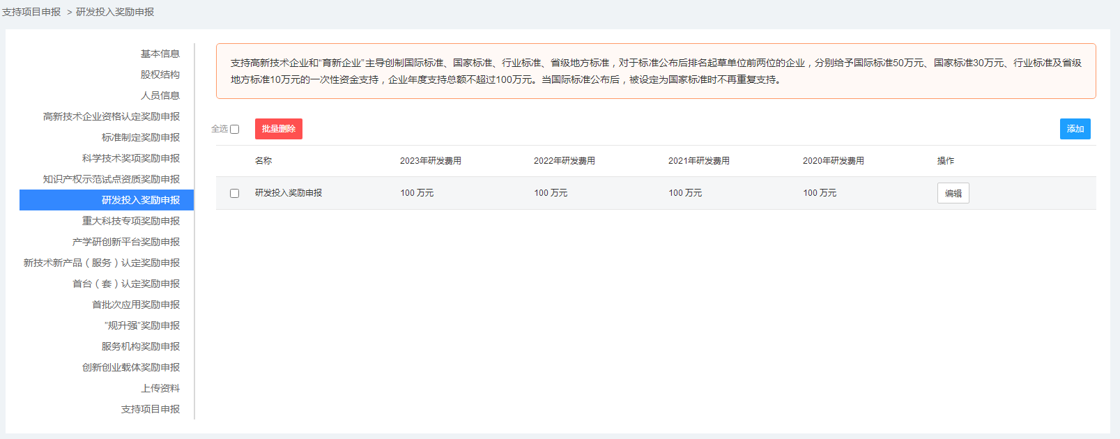

（1）添加：填入信息完成添加。
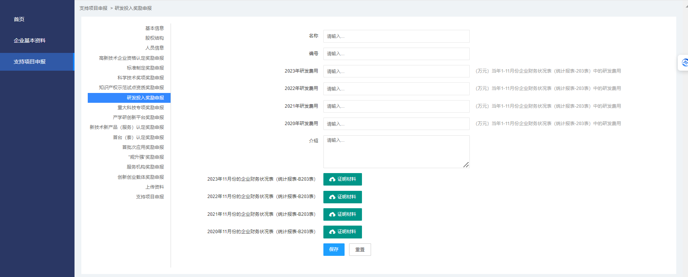
- 名称：请添加研发投入奖励的名称；
- 编号：请添加研发投入奖励的编号；
- 2023年研发费用：请添加2023年研发投入奖励的研发费用；
- 2022年研发费用：请添加2022年研发投入奖励的研发费用；
- 2021年研发费用：请添加2021年研发投入奖励的研发费用；
- 2020年研发费用：请添加2020年研发投入奖励的研发费用；
- 介绍：请添加研发投入奖励的介绍内容。
- 2023年11月份的企业财务状况表（统计报表203表）：上传报表；
- 2022年11月份的企业财务状况表（统计报表203表）：上传报表；
- 2021年11月份的企业财务状况表（统计报表203表）：上传报表；
- 2020年11月份的企业财务状况表（统计报表203表）：上传报表。

（2）编辑：对已添加信息的编辑修改。

（3）删除：选择信息内容，点击“批量删除”。完成内容删除。

（九）、重大科技专项奖励申报
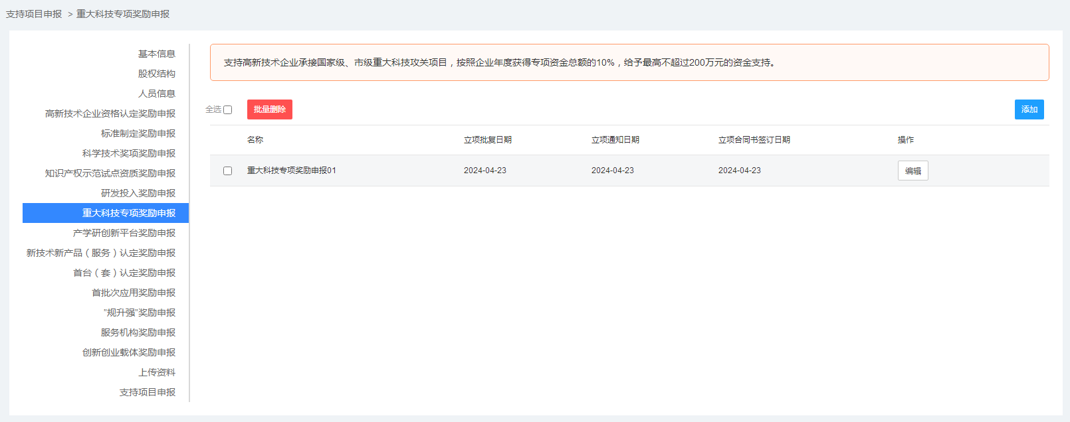

（1）添加：填入信息完成新添。
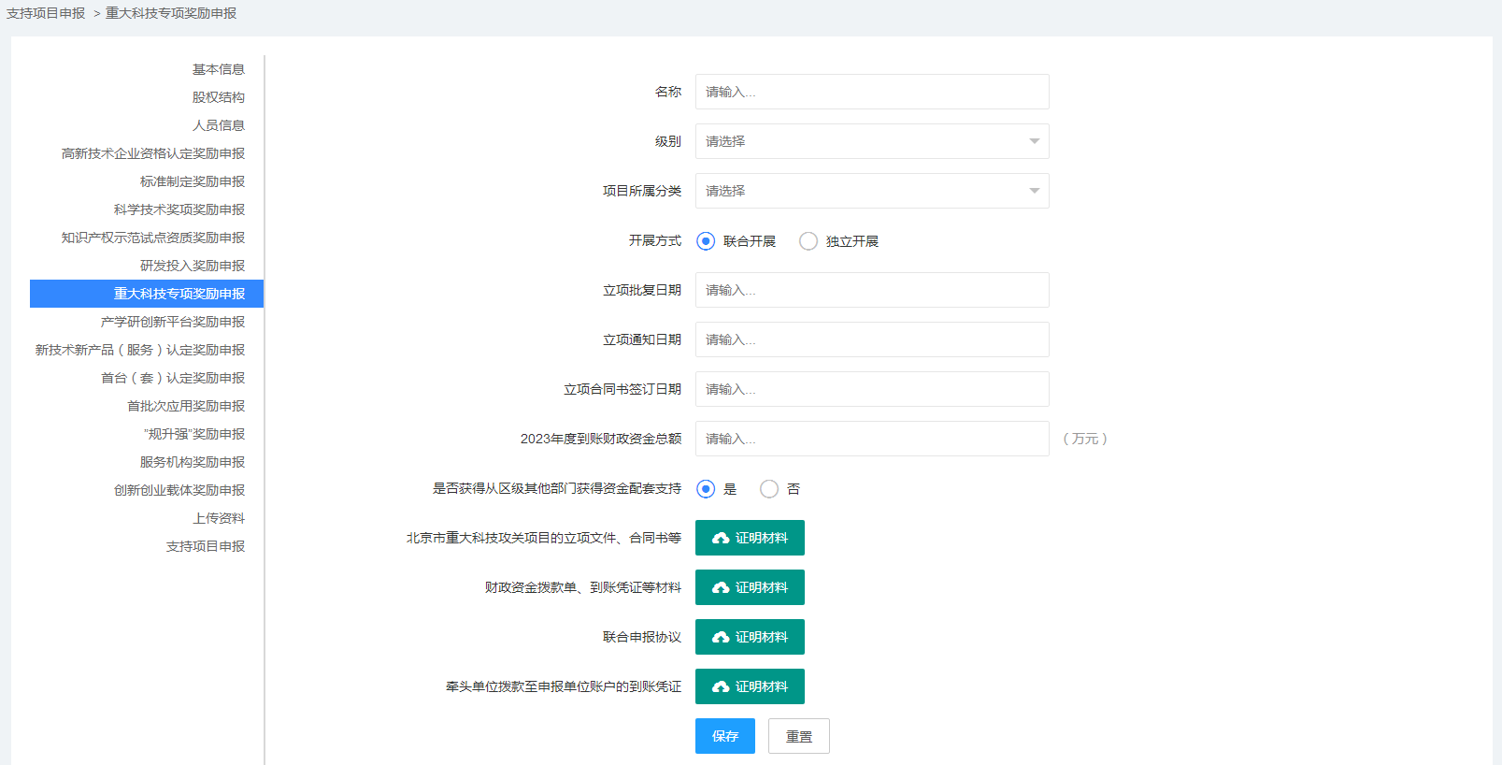
- 名称：请输入，名称；
- 级别：下拉框，请选择项目级别；
- 项目所属分类，下拉框，请选择项目所属分类；
- 开展方式：单项选择，请选择开展方式；
- 立项批复日期：请输入，立项批复日期；
- 立项通知日期：请输入，立项通知日期；
- 立项合同书签订日期：请输入，立项合同书签订日期；
- 2023年度到账财政资金总额：请输入2023年度到账财政资金总额；
- 是否获得从区级其他部门获得资金配套支持：单项选择，选择是或否；
- 北京市重大科技攻关项目的立项文件、合同书等：请上传，北京市重大科技攻关项目的立项文件、合同书等；
- 财政资金拨款单、到账凭证等材料：请上传，财政资金拨款单、到账凭证等材料；
- 联合申报协议：请上传，联合申报协议；
- 牵头单位拨款至申报单位账户的到账凭证：请上传，牵头单位拨款至申报单位账户的到账凭证。

（2）编辑：对已添加信息的编辑修改。

（3）删除：选择信息内容，点击“批量删除”。完成内容删除。

（十）、产学研创新平台奖励申报
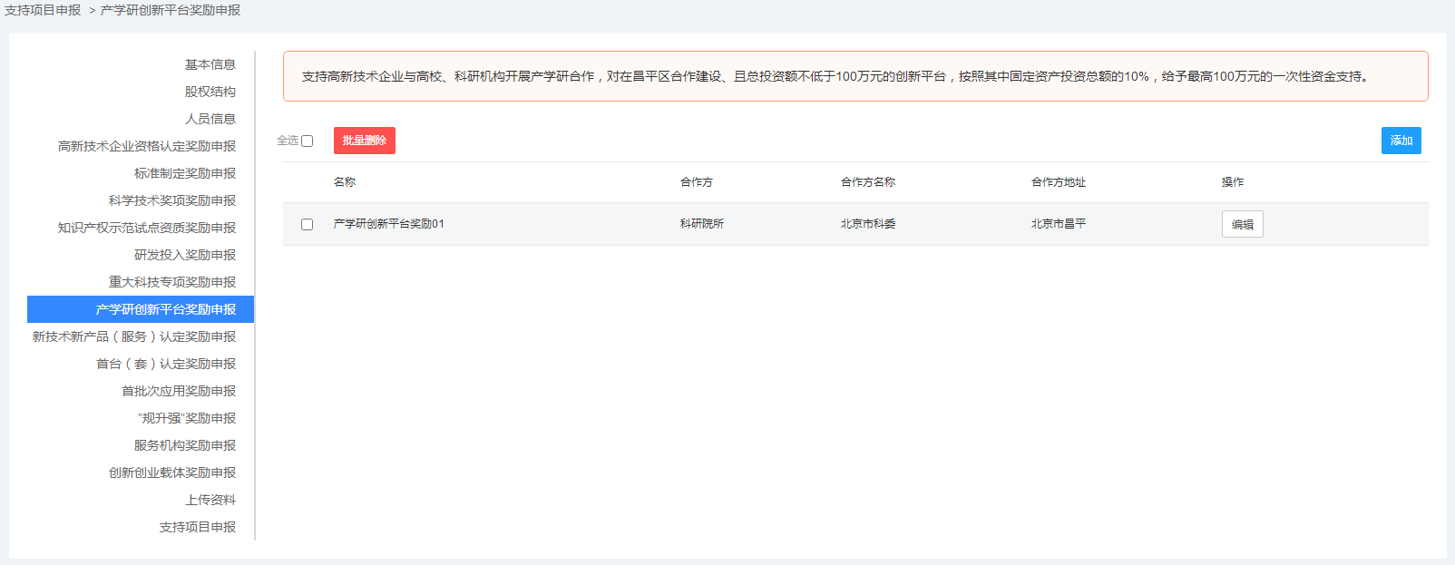

（1）添加：填入信息完成新添。
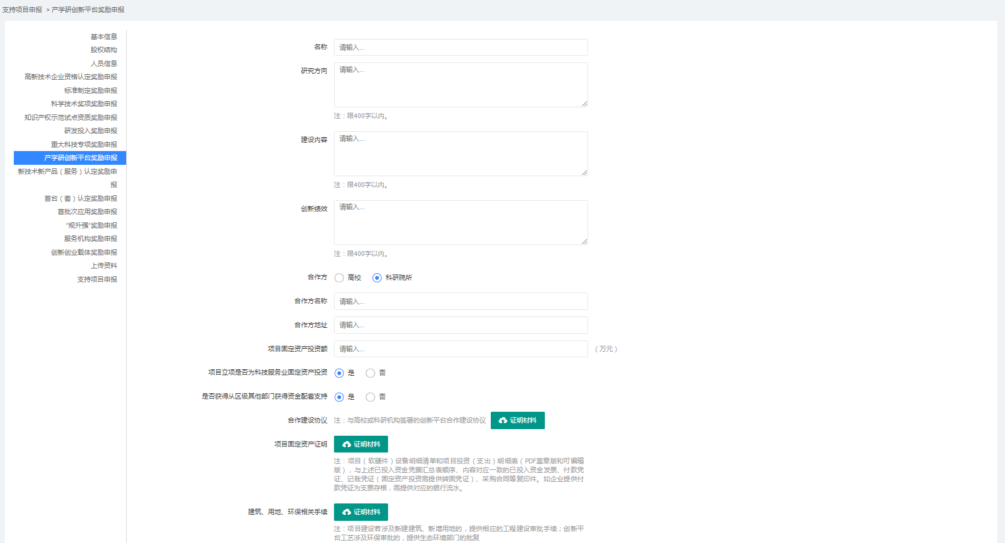
- 名称：请输入，名称；
- 研究方向：请输入，研究方向的详细内容；
- 建设内容：请输入，建设内容的详细信息；
- 创新绩效：请输入，创新绩效的详细内容；
- 合作方：单项选择，请选择驻昌高校或驻昌科研院所；
- 合作方名称：请输入，合作方名称；
- 合作方地址：请输入，合作方地址；
- 项目固定资产投资额：请输入，项目固定资产投资额，注意单位：万元；
- 项目立项是否为科技服务业固定资产投资：单项选择，请选择是或否；
- 是否获得从区级其他部门获得资金配套支持：单项选择，请选择是或否；
- 合作建设协议：请上传，合作建设协议；
- 项目固定资产证明：请上传，项目固定资产证明；
- 建筑、用地、环保相关手续：请上传，建筑、用地、环保相关手续。

（2）编辑：对已添加信息的编辑修改。

（3）删除：选择信息内容，点击“批量删除”。完成内容删除。

（十一）、新技术新产品（服务）认定奖励申报
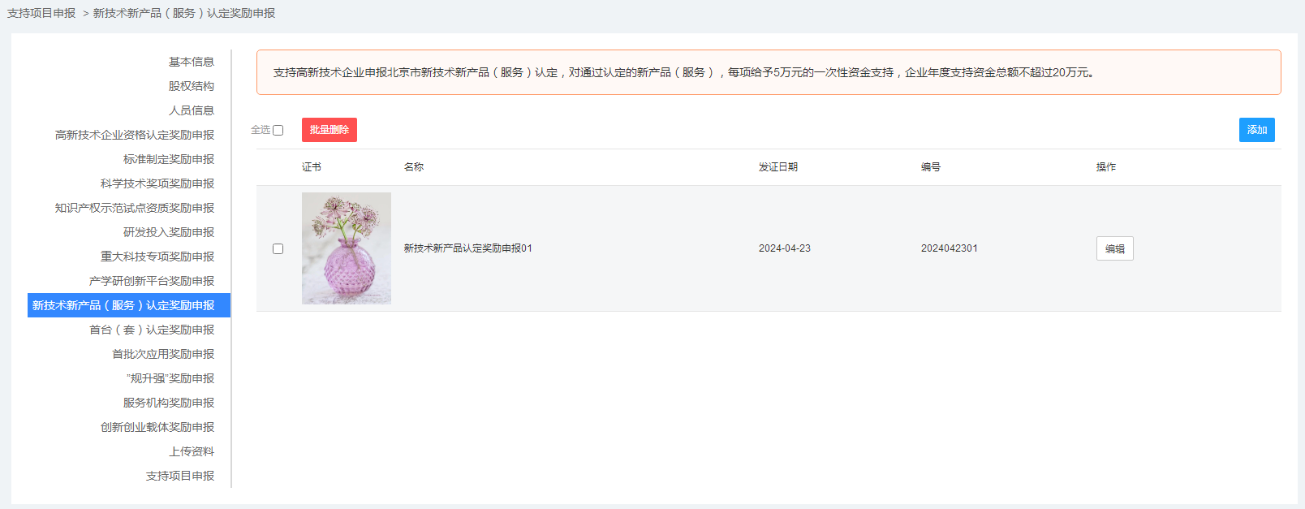

（1）添加：填入信息完成新添。
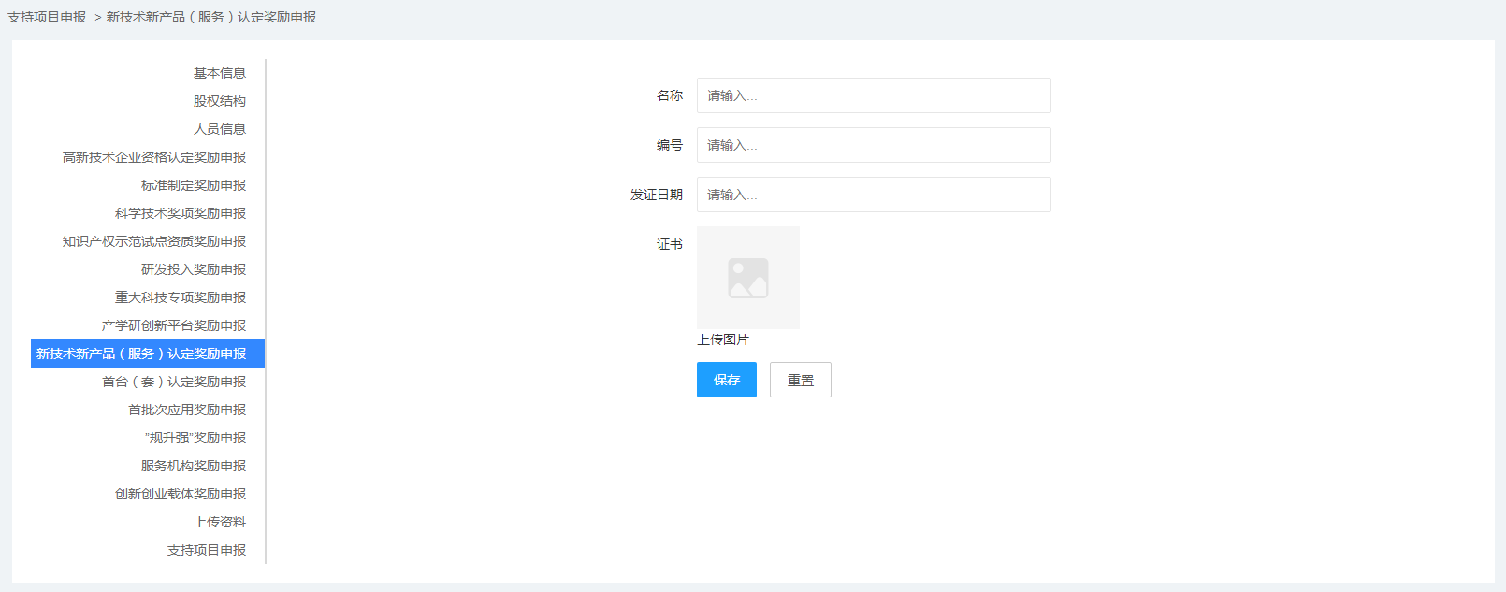
- 名称：请输入，名称；
- 编号：请输入，编号；
- 发布日期：请输入，发布日期；
- 证书：请上传，证书。

（2）编辑：对已添加信息的编辑修改。

（3）删除：选择信息内容，点击“批量删除”。完成内容删除。

（十二）、首台（套）认定奖励申报
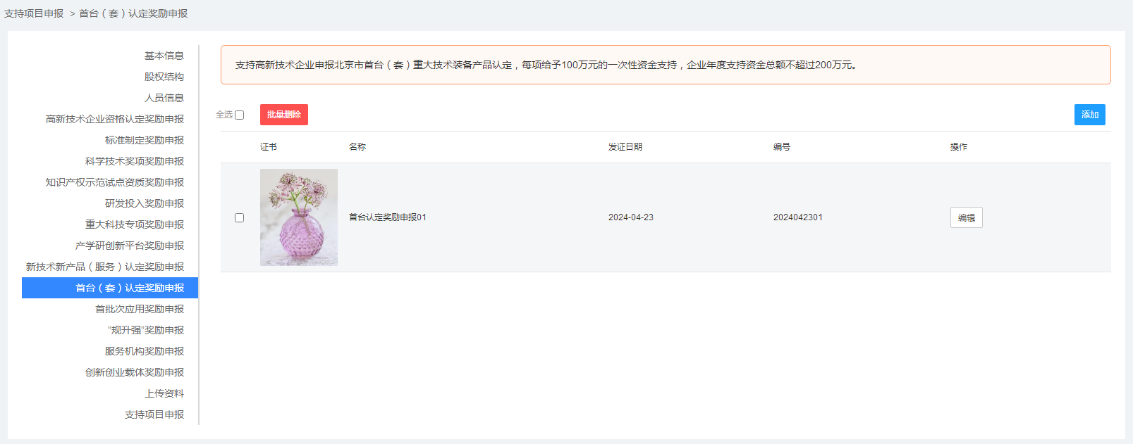

（1）添加：填入信息完成新添。
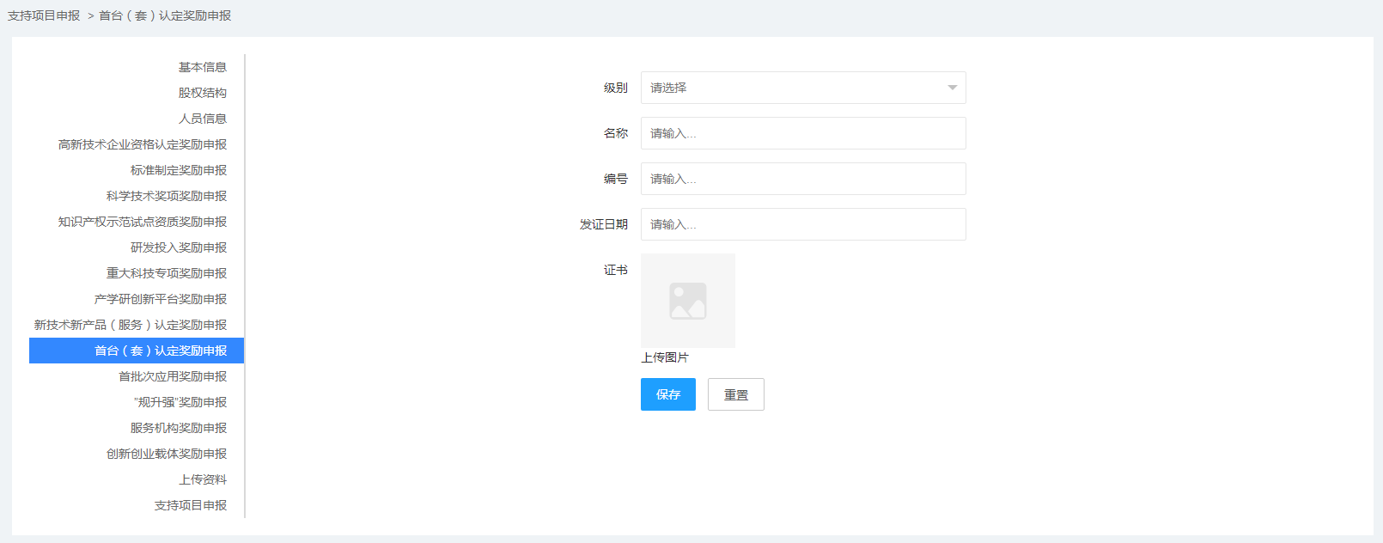
- 级别：点击下拉框选择级别内容；
- 名称：请输入，名称；
- 编号：请输入，编号；
- 发布日期：请输入，发布日期；
- 证书：请上传，证书。

（2）编辑：对已添加信息的编辑修改。

（3）删除：选择信息内容，点击“批量删除”。完成内容删除。

（十三）、首批次应用奖励申报
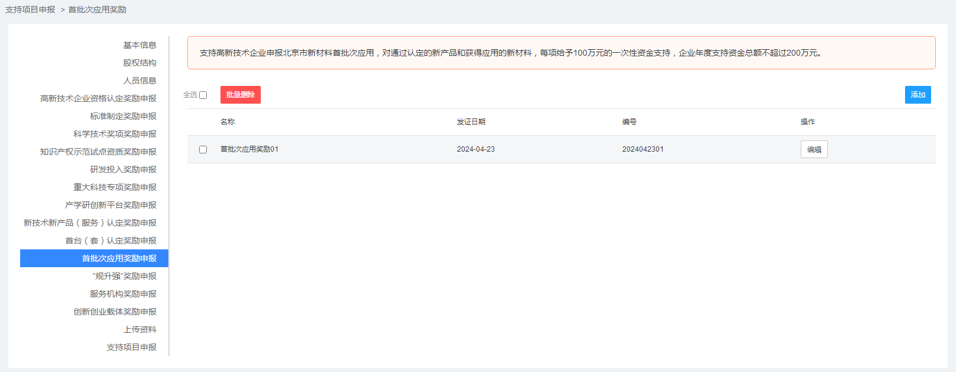

（1）添加：填入信息完成新添。
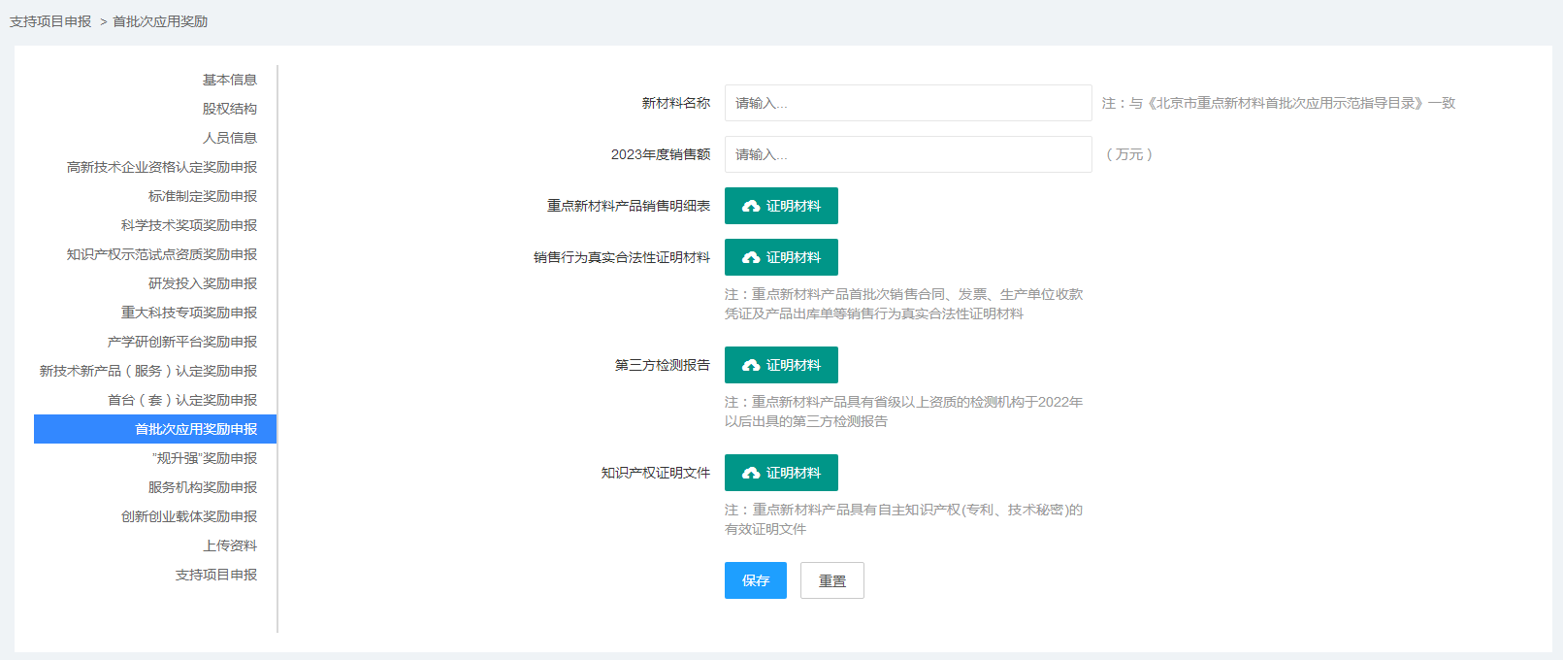
- 新材料名称：请输入新材料的名称内容；
- 2023年度销售额：请输入2023年度的销售金额；
- 重点新材料产品销售明细表：请上传，重点新材料产品销售明细表；
- 销售行为真实合法性证明材料：请上传，销售行为真实合法性证明材料。 注：重点新材料产品首批次销售合同、发票、生产单位收款凭证及产品出库单等销售行为真实合法性证明材料；
- 第三方检测报告：请上传，第三方检测报告。注：重点新材料产品具有省级以上资质的检测机构于2022年以后出具的第三方检测报告；
- 知识产权证明文件：请上传，知识产权证明文件。注：重点新材料产品具有自主知识产权(专利、技术秘密)的有效证明文件。

（2）编辑：对已添加信息的编辑修改。

（3）删除：选择信息内容，点击“批量删除”。完成内容删除。

（十四）、“规升强”奖励申报
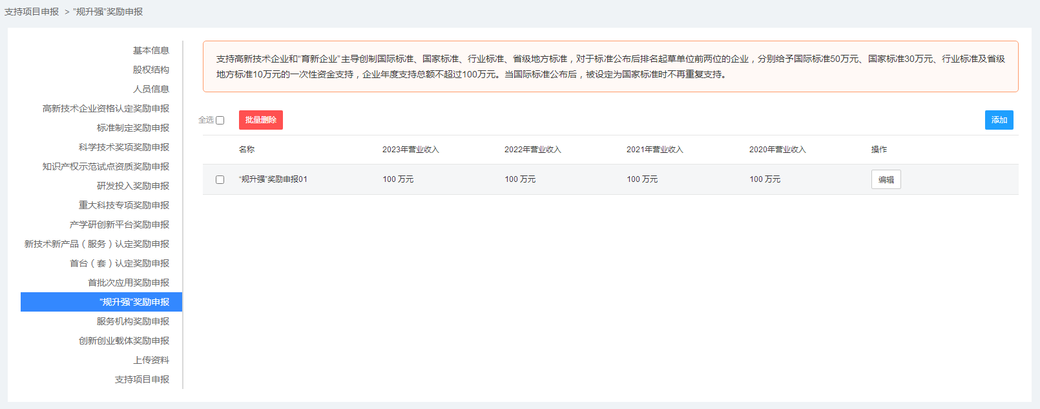

（1）添加：填入内容后完成添加。
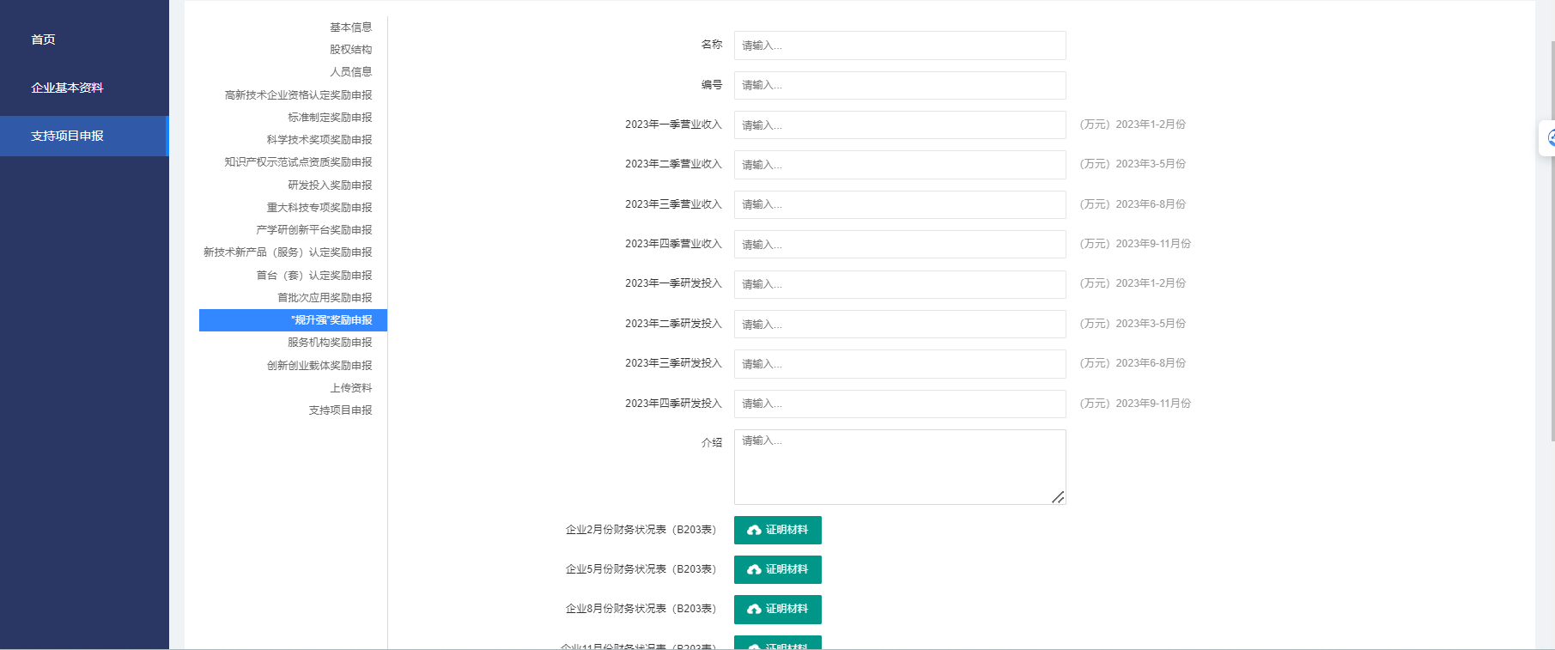
- 名称：请添加规升强奖励名称；
- 编号：请添加规升强奖励的编号；
- 2023年营业收入（根据企业行业显示，企业行业为科技服务业的企业有显示）：添加2023年的营业收入；
- 2022年营业收入（根据企业行业显示，企业行业为科技服务业的企业有显示）：添加2022年的营业收入；
- 2021年营业收入（根据企业行业显示，企业行业为科技服务业的企业有显示）：添加2021年的营业收入；
- 2020年营业收入（根据企业行业显示，企业行业为科技服务业的企业有显示）：添加2020年的营业收入；
- 2023年一季研发投入：2023年一季研发费用的投入金额；
- 2023年二季研发投入：2023年二季研发费用的投入金额；
- 2023年三季研发投入：2023年三季研发费用的投入金额；
- 2023年四季研发投入：2023年四季研发费用的投入金额；
- 介绍：请添加规升强的简介内容；
- 企业2月份财务状况表（203表）：请上传企业2月份的财务状况表；
- 企业5月份财务状况表（203表）：请上传企业5月份的财务状况表；
- 企业8月份财务状况表（203表）：请上传企业8月份的财务状况表；
- 企业11月份财务状况表（203表）：请上传企业11月份的财务状况表；
- 企业2023年财务审计报告：请上传企业2023年的财务审计报告；
- 企业2022年财务审计报告：请上传企业2022年的财务审计报告；
- 企业2021年财务审计报告：请上传企业2021年的财务审计报告；
- 企业2020年财务审计报告：请上传企业2020年的财务审计报告；
- 调查单位基本情况表（601表）：请上传调查单位基本情况表（601表）。

（2）编辑：对已添加信息的编辑修改。

（3）删除：选择信息内容，点击“批量删除”。完成内容删除。

（十五）、服务机构奖励申报
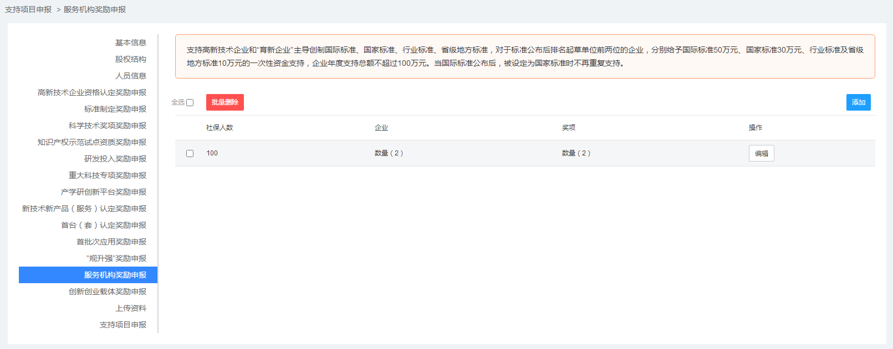

（1）添加：填入内容后完成添加。
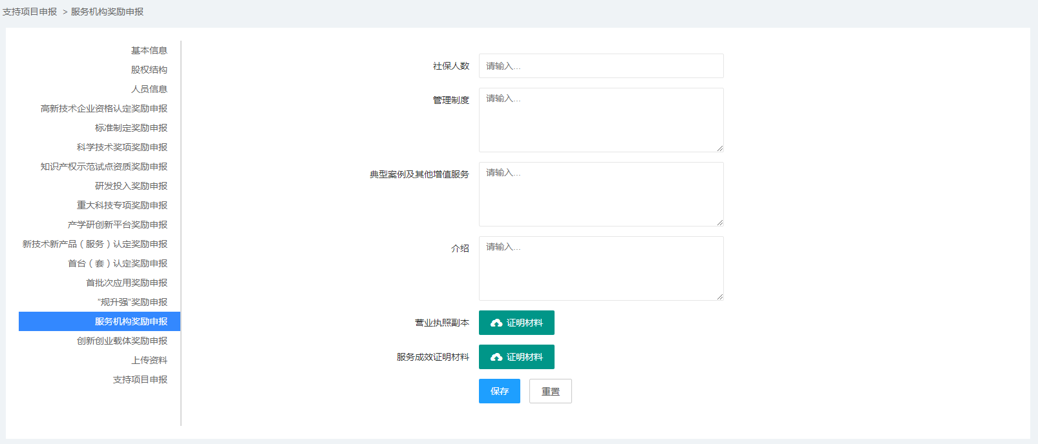
- 社保人数：请添加企业的社保人数；
- 管理制度：请添加企业的管理制度内容；
- 典型案例及其他增值服务：请添加企业的典型案例及其他增值服务的内容；
- 介绍：请添加企业的介绍内容；
- 营业执照副本：请上传企业的营业执照副本；
- 服务成效证明材料：请上传企业的服务成效证明材料。

（2）编辑：对已添加信息的编辑修改。

（3）删除：选择信息内容，点击“批量删除”。完成内容删除。

（4）企业数量：显示下属的企业内容。
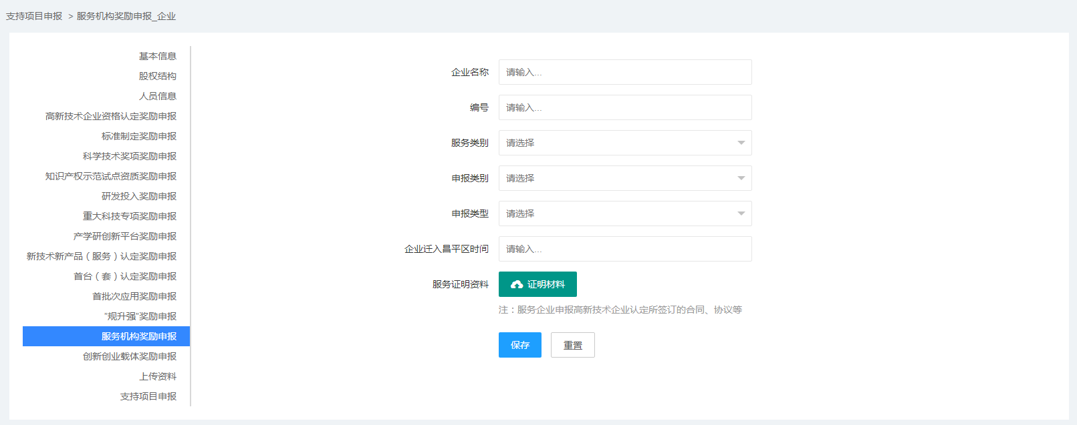
- 企业名称：请添加企业的名称；
- 编号：请添加编号内容；
- 服务类别：请选择企业的服务类别；
- 申报类别：请选择企业的申报类别；
- 申报类型：请选择企业的申报类型；
- 企业迁入昌平区时间：请选择企业迁入昌平区的具体时间；
- 服务证明资料：请上传企业的服务证明资料。
- 编辑：对已添加信息的编辑修改。
- 删除：选择信息内容，点击“批量删除”。完成内容删除。

（5）奖项：添加奖项的具体内容。
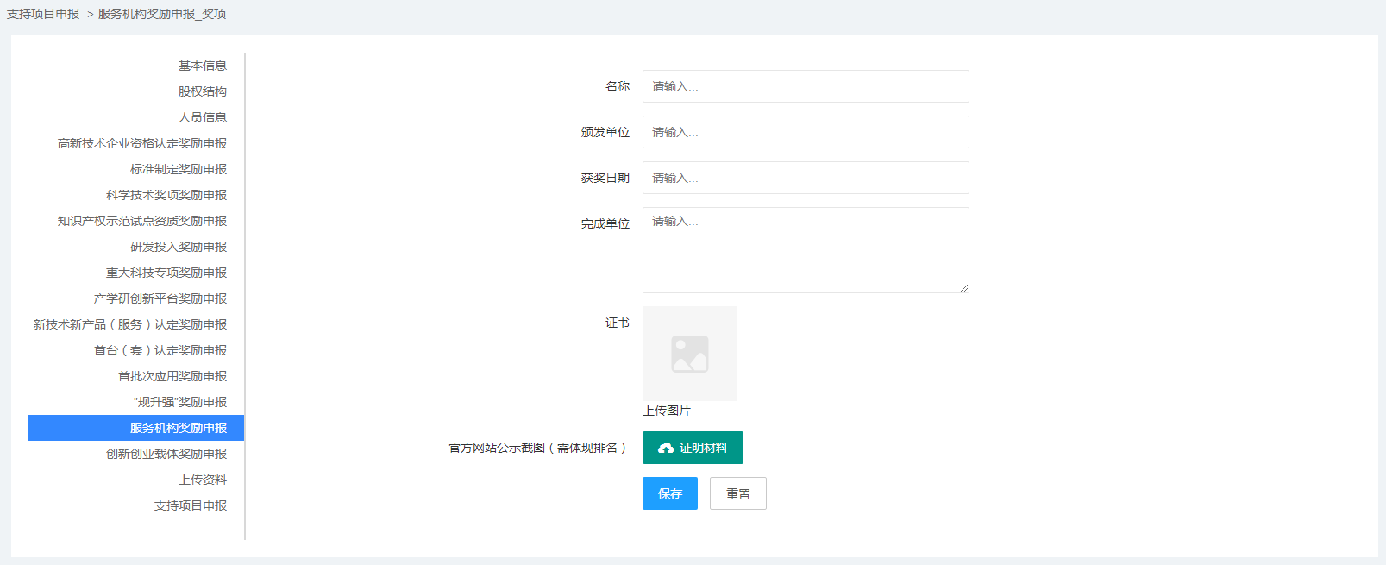
- 名称：请添加奖项的名称内容；
- 颁发单位：请添加奖项的颁发单位；
- 获奖日期：请选择奖项的获奖日期；
- 完成单位：请添加奖项的完成单位；
- 证书：请上传奖项的证书；
- 官方网站公示截图（需体现排名）：请上传奖项发布的官方网站公示截图。
- 编辑：对已添加信息的编辑修改。
- 删除：选择信息内容，点击“批量删除”。完成内容删除。

（十六）、创新创业载体奖励申报
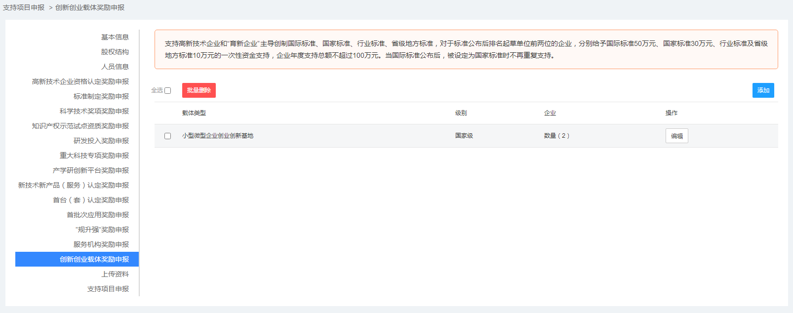

（1）添加：添加创新创业载体奖励申报内容。
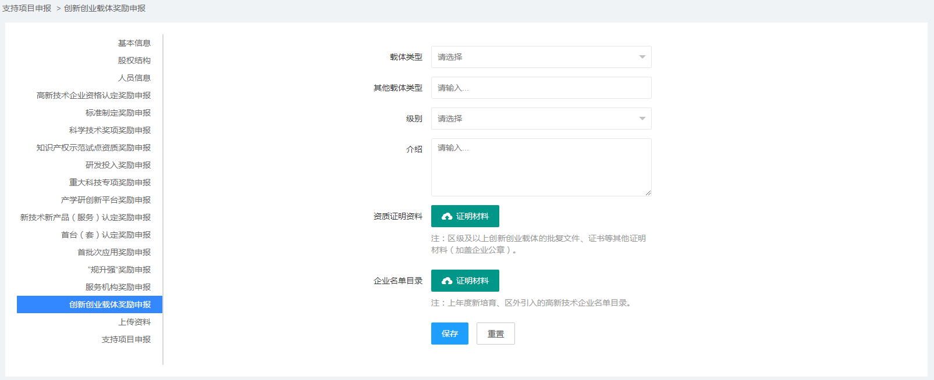
- 载体类型：请选择企业的载体类型；
- 其他载体类型：请输入企业的其他载体类型；
- 级别：请选择企业创新创业载体奖励的级别；
- 介绍：请输入介绍内容；
- 资质证明资料：请上传资质证明资料；
- 企业名单目录：请上传企业名单目录。

（2）编辑：对已添加信息的编辑修改。

（3）删除：选择信息内容，点击“批量删除”。完成内容删除。

（4）数量：显示相关企业的详细内容。
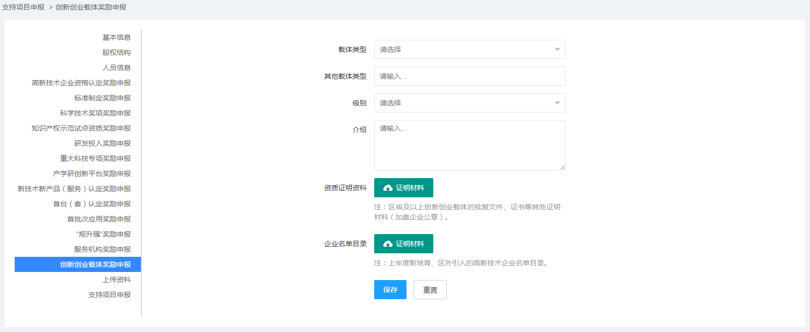
- 企业名称：请输入企业名称；
- 申报类型：请选择企业的申报类型；
- 企业成立时间：请输入企业成立的时间；
- 企业迁入昌平区时间：请输入企业迁入昌平的时间；
- 企业入驻创新载体时间：请输入企业入驻创新载体的时间；
- 入驻证明资料：请上传企业入驻的证明资料。
- 编辑：对已添加信息的编辑修改。
- 删除：选择信息内容，点击“批量删除”。完成内容删除。

（十七）、上传资料
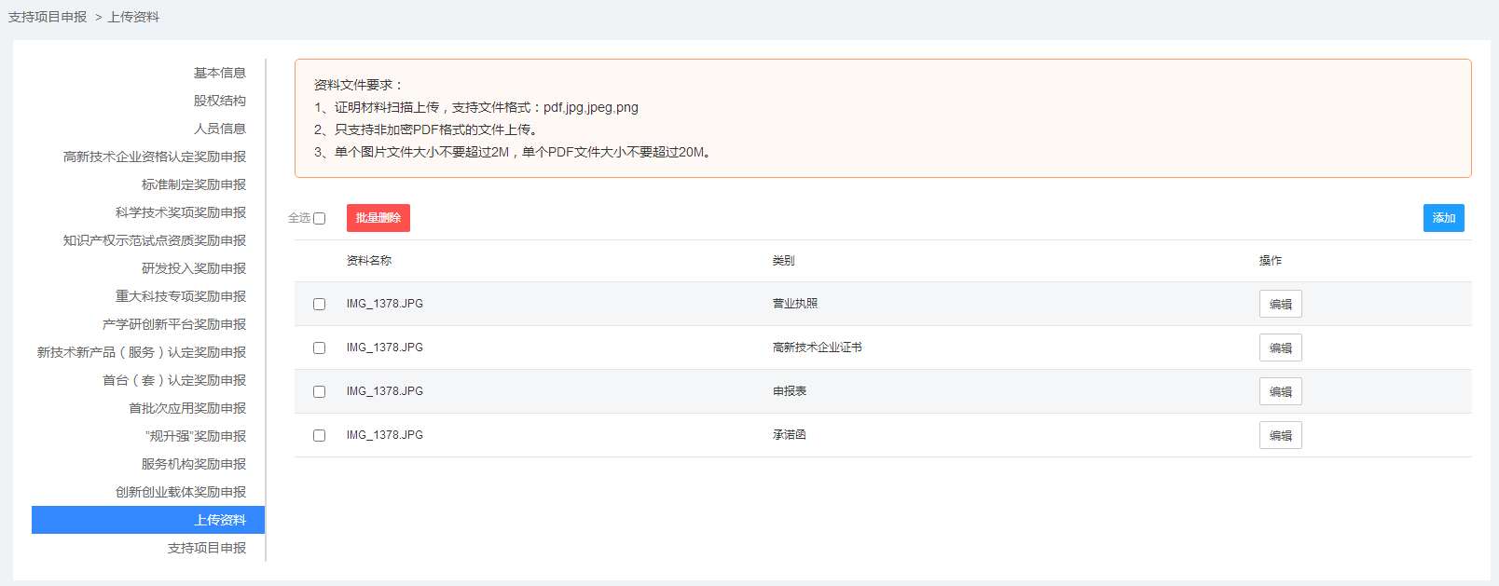

（1）添加：填入信息完成新添。
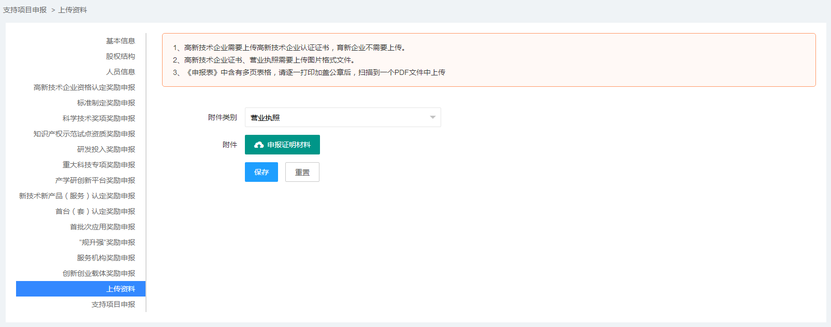
- 营业执照：请上传，营业执照；
- 高新技术企业证书：请上传高新技术企业证书；
- 申报表：请上传，申报表，申报表要求见本说明最后的注意事项；
- 承诺书：请上传，承诺书。

（2）编辑：对已添加信息的编辑修改。

（3）删除：选择信息内容，点击“批量删除”。完成内容删除。

（十八）、支持项目申报
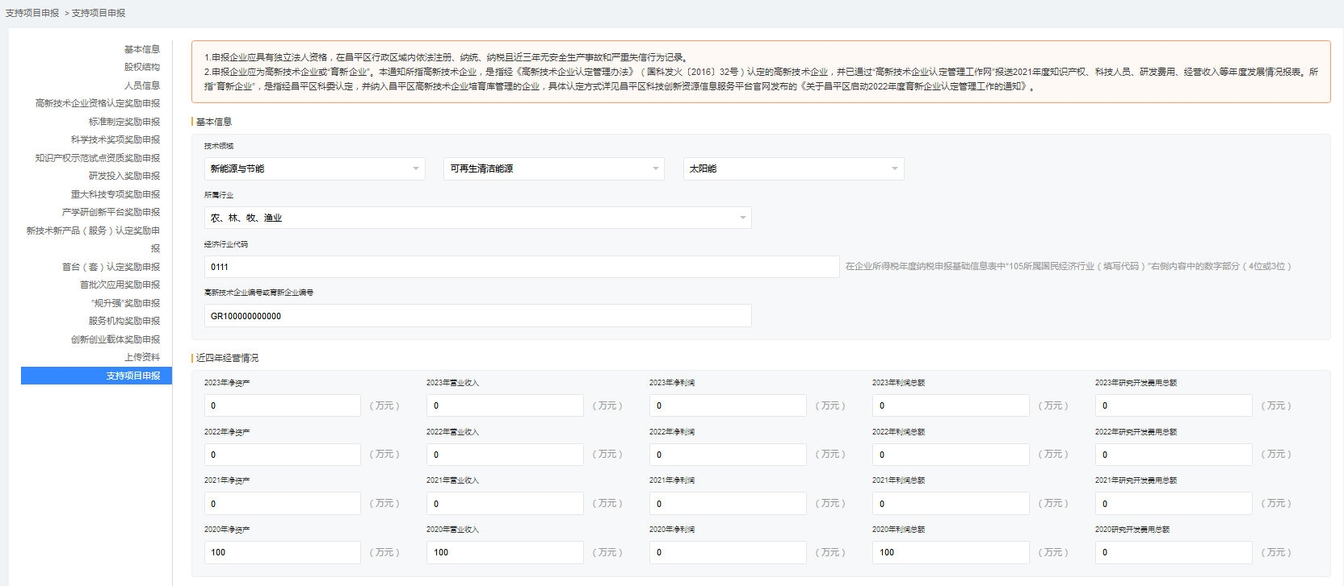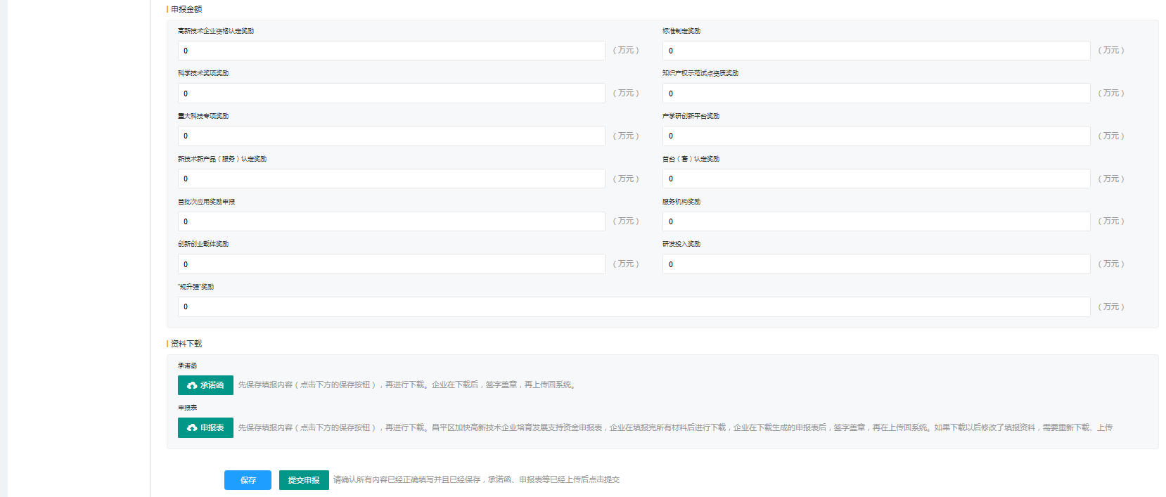

1.基本信息
（1）技术领域：下拉框，请选择技术领域；
（2）所属行业：下拉框，请选择所属行业；
（3）经济行业代码：下拉框，请选择经济行业代码；
（4）高新技术企业编号或育新企业编号：请输入高新技术企业编号或育新企业编号。

2.近四年经营情况
（1）2023/2022/2021/2020年净资产：请输入数字内容，注意单位：万元；
（2）2023/2022/2021/2020年营业收入：请输入数字内容，注意单位：万元；
（3）2023/2022/2021/2020年净利润：请输入数字内容，注意单位：万元；
（4）2023/2022/2021/2020年利润总额：请输入数字内容，注意单位：万元；
（5）2023/2022/2021/2020年研究开发费用总额：请输入数字内容，注意单位：万元。

3.申报金额：
（1）高新技术企业资格认定奖励：请输入数字内容，注意单位：万元；
（2）标准制定奖励：请输入数字内容，注意单位：万元；
（3）科学技术奖项奖励：请输入数字内容，注意单位：万元；
（4）知识产权示范试点资质奖励：请输入数字内容，注意单位：万元；
（5）重大科技专项奖励：请输入数字内容，注意单位：万元；
（6）产学研创新平台奖励：请输入数字内容，注意单位：万元；
（7）新技术新产品（服务）认定奖励：请输入数字内容，注意单位：万元；
（8）首台（套）认定奖励：请输入数字内容，注意单位：万元；
（9）首批次应用奖励申报：请输入数字内容，注意单位：万元；
（10）服务机构奖励：请输入数字内容，注意单位：万元；
（11）创新创业载体奖励：请输入数字内容，注意单位：万元；
（12）研发投入奖励：请输入数字内容，注意单位：万元；
（13）“规升强”奖励：请输入数字内容，注意单位：万元。

4.资料下载
（1）承诺书：需要企业在下载后，签字盖章后，再次上传回系统。
（2）申报表：昌平区加快高新技术企业培育发展支持资金申报表，企业在填报完所有材料后进行下载，企业在下载生成的申报表后，签字盖章，再在上传回系统。如果下载以后修改了填报资料，需要重新下载、上传。

注意事项：
在填报完申报资料中的各项内容并检查无误后，请点击“支持项目申报”页面中的保存，然后点“承诺书”、“申报表”按钮，下载《承诺书》和《申报表》，进行打印。其中《申报表》中含有多页表格，请逐一打印、并由法定代表人签字、加盖公章后，扫描到一个PDF文件中上传。
如果下载《申报表》以后修改了填报资料，需要重新下载、上传。

